韩城市泰龙环保工程有限公司
污泥球车间焙烧加工改建为冷压厂房项目
竣工环境保护验收监测报告表

建设单位:韩城市泰龙环保工程有限公司
二〇一九年十二月

建设单位法人代表: （签字）
项目负责人:
填表人：

建设单位：（盖章）
电话:
传真:
邮编:
地址:

编制单位：西安沣华环保科技有限公司
二〇一九年十二月
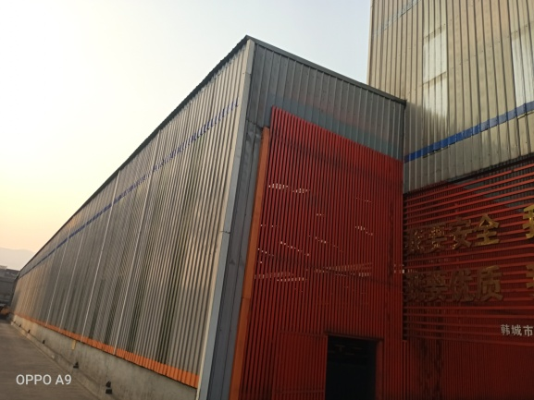 | 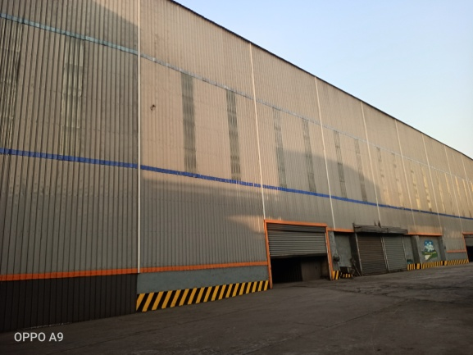
封闭的厂房
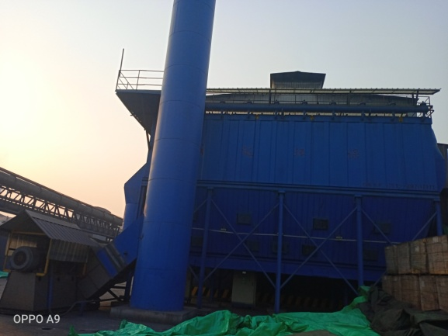 | 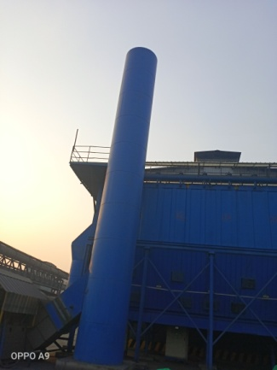
除尘器 | 除尘器排气筒
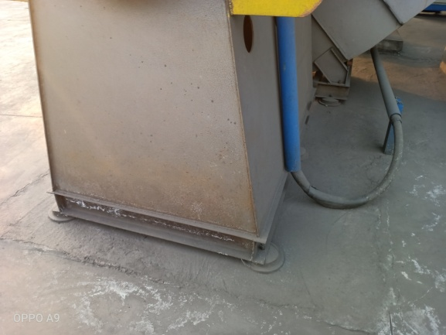 | 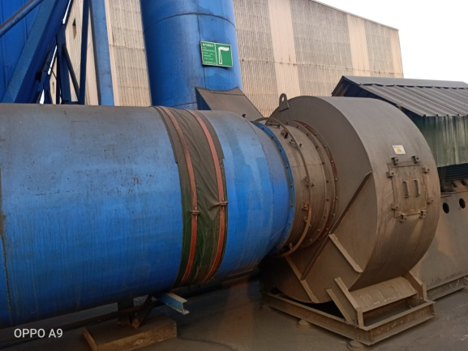
设备减振垫 | 管道软连接
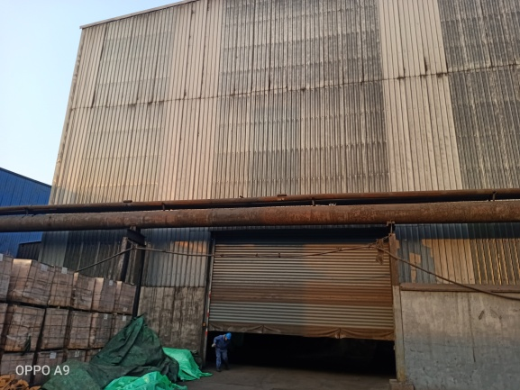 | 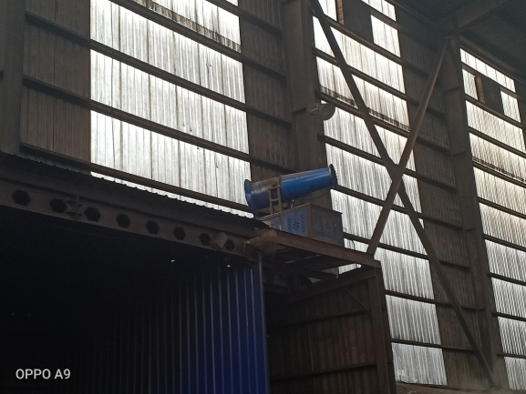
原料封闭厂房 | 原料棚内喷雾炮
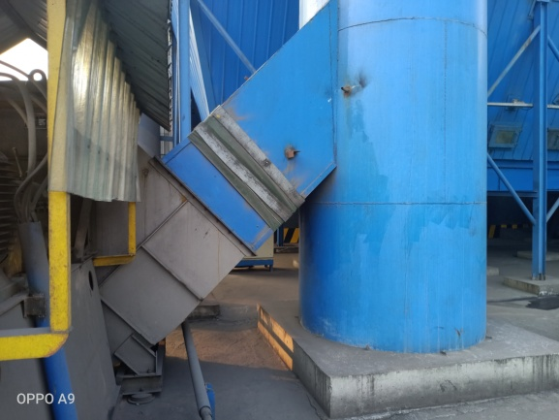 | 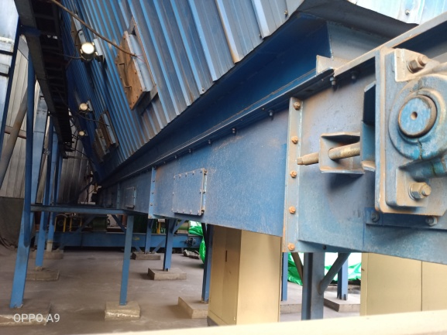
管道连接 | 除尘灰输送设施
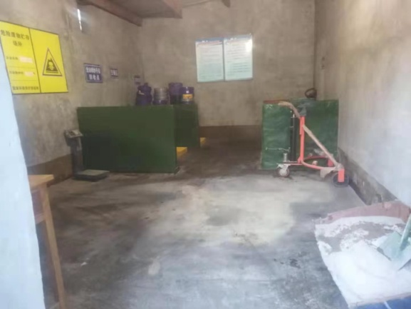 | 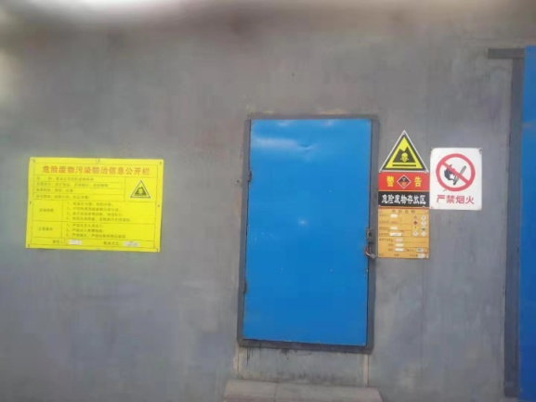
钢渣区域危废库
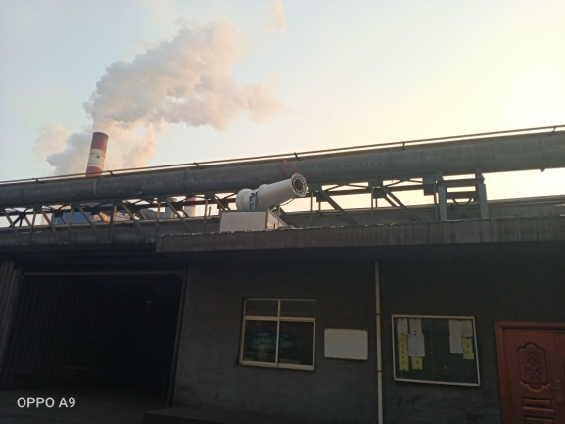 | 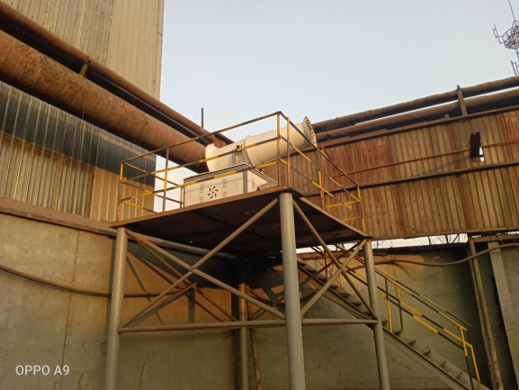
厂区喷雾炮
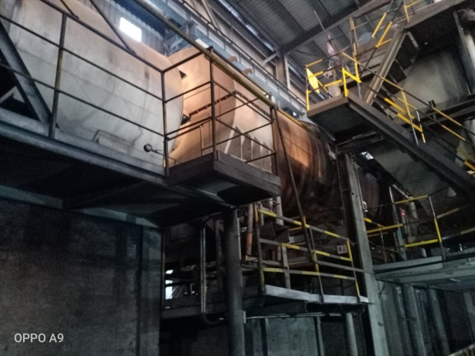 | 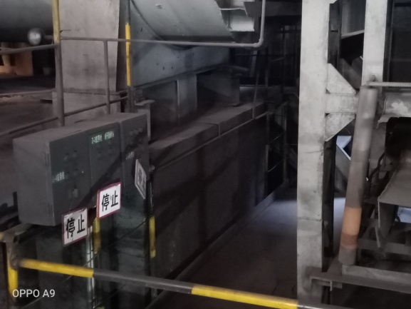
停用的烘干筒

表一项目基本情况
建设项目名称 |  | 污泥球车间焙烧加工改建为冷压厂房项目
建设单位名称 |  | 韩城市泰龙环保工程有限公司
建设项目性质 |  | 改建
建设地点 |  | 陕西韩城市陕西龙门钢铁有限责任公司厂区内
行业类别 |  | C4210金属废料和碎屑加工处理
设计生产能力 |  | 年产量为20万吨污泥球生产线
实际生产能力 |  | 年产量为20万吨污泥球生产线
项目环评时间 |  | 2019年9月 | 开工建设时间 | 2019年11月15日
调试时间 |  | 2019年12月25日 | 验收监测时间 | 2019年12月
环评报告表  审批部门 |  | 韩城市环保局 | 环评报告表  编制单位 | 陕西省现代建筑设计研究院
环保设施设计单位 |  | 西安诚达环保工程有限公司 | 环保设施施工单位 | 西安诚达环保工程有限公司
投资总概算 |  | 418万元 | 环保投资总概算 | 136万元 | 比例 | 32.54%
实际总概算 |  | 430万元 | 环保投资 | 150万元 | 比例 | 34.88%
验收监测依据 |  | 1、中华人民共和国国务院令第 682 号《建设项目环境保护管理条例》  2、国家环境保护总局第 13 号令《建设项目竣工环境保护验收管理办法》  3、《建设项目竣工环境保护验收技术指南污染影响类》（生态环境部公告2018年第9号）  4、陕西省现代建筑设计研究院《韩城市泰龙环保工程有限公司污泥球车间焙烧加工改建为冷压厂房项目环境影响报告表》（2019年9月）  5、韩城市环境保护局《关于污泥球车间焙烧加工改建为冷压厂房项环境影响报告表的批复》（韩环发[2019]257号，2019年11月26日）
验收标准选取原则 |  | 1、验收执行标准以进行环境影响评价时采用的各种标准和《环境影响评价报告表》及其批复的要求为依据；  2、验收监测以新颁布的国家或地方标准中规定的污染因子排放标准值以及环境质量标准值为参照标准。
验收监测法律、法规 |  | （1）《中华人民共和国环境保护法》，（2015 年 1 月 1 日施行）；  （2）《中华人民共和国环境影响评价法》，（2016 年 9 月 1 日起施行）；  （3）《中华人民共和国水污染防治法》，（2018 年 1 月 1 日起施行）；  （4）《中华人民共和国大气污染防治法》，（2018年10月26日施行）；  （5）《中华人民共和国环境噪声污染防治法》，（2018 年12月31日起施行）；  （6）《中华人民共和国固体废物污染环境防治法》，（2015 年 4 月 1 日起施行）；  （7）《建设项目环境保护管理条例》，（2017 年 10 月 1 日实施）；  （8）《建设项目竣工环境保护验收暂行办法》，国环规环评[2017]4 号
验收监测标准 |  | 1、《大气污染物综合排放标准》（GB16297-1996）；  2、废水不外排；  2、一般固废处置执行《一般工业固体废物贮存、处置场污染控制标准》（GB 18599-2001）中的有关规定；危险废物参照执行《危险废物贮存污染控制标准》（GB 18597-2001）及2013年修改单中相关规定；  3、《工业企业厂界环境噪声排放标准》（GB12348-2008）中3类标准
验收监测评价标准限值
  类别 | 标准名称 | 污染因子 | 标准值 | 备注
  废气 | 《大气污染物综合排放标准》（GB16297-1996） | 颗粒物 | ≤120mg/m³ | 排气筒、系统厂界
  废气 | 《大气污染物综合排放标准》（GB16297-1996） | 颗粒物 | ≤1.0mg/m³ | 排气筒、系统厂界
  噪声 | 《工业企业厂界环境噪声排放标准》（GB12348-2008）中3类标准 | 噪声 | 昼间 65 dB(A) | 厂界外1m
  噪声 | 《工业企业厂界环境噪声排放标准》（GB12348-2008）中3类标准 | 噪声 | 夜间 55 dB(A) | 厂界外1m
  固废 | 《危险废物贮存污染控制标准》（GB 18597-2001）及2013年修改单中相关规定 | 废棉纱、废手套、废机油等 | / | 暂存于危废库，交有资质单位处置

表二工程概况
1、项目由来
韩城市泰龙环保工程有限公司成立于2009年5月，位于韩城市龙门镇，生产区位于陕西龙门钢铁有限责任公司厂区内，主要从事炼钢污泥的综合利用；具备年处理炼钢污泥、生产污泥球20万吨的能力。
OG泥是钢铁企业炼钢生产过程中，随着转炉工序生产，通过转炉除尘和水洗降尘等，收集到的一种泥状含铁物料，其中也含有大量的CaO、MgO等炼钢过程必须的元素，每生产一吨钢材约产生10 kg（干基料）氧化铁皮，龙钢公司年产生氧化铁皮约7万吨；氧化铁皮作为辅料一般用于烧结生产和污泥球生产。OG泥含有较高的水分（30%左右）和极细的粒度（<300目，比例为80%以上），将OG泥与炼钢除尘灰混合后达到合适的水分，本项目改变原来通过烘干焙烧生产污泥球的工艺，建设一条年产量20万吨的冷压污泥球生产线，满足龙钢年750万吨/年炼钢工序的需要。同时也可解决龙钢公司750万吨钢产生的OG泥的处理。
为了响应国家生态环境部蓝天保卫战，根据生态环境部最新的《工业炉窑大气污染综合治理方案》（环大气[2019]56号），韩城市泰龙环保工程有限公司已拆除大气污染物排放量较大的烘干炉，将烘干工序改建为冷压工艺，并改造部分老旧除尘系统；本次改扩建后公司现有产能不发生变化，大气污染物排放量将明显减少。
2019年9月，陕西省现代建筑设计研究院编制完成了本项目环境影响评价报告表，2019年11月，韩城市环保局以“韩环发【2017】345号” 文对项目环评报告表进行了批复。项目于2019年11月开工建设，2019年12月竣工投产。
本项目为年产量20万吨污泥球生产线的改建，建设内容主要是把烘干系统改造为冷压系统，增设一套输运装置，更新除尘系统等。目前项目已经完成，生产运行稳定，具备竣工环保验收条件。
根据《中华人民共和国环境保护法》、国务院第682号令《建设项目环境保护管理条例》和《建设项目竣工环境保护验收暂行办法》（国环规环评[2017]4号）等有关规定，韩城市泰龙环保工程有限公司根据环评及设计确定的工作内容、范围和方法，按照《建设项目竣工环境保护验收暂行办法》、《建设项目竣工环境保护验收技术指南污染影响类》（生态环境部公告2018 年第 9 号）等国家有关法律法规、建设项目竣工环境保护验收技术规范，编制了本项目的验收监测方案，2019年12月委托陕西宝荣科技发展有限公司对本项目运行期主要污染源进行了监测，对环境影响评价文件预测的本项目所造成的环境影响进行了核实，在此基础上，编制完成了《韩城市泰龙环保工程有限公司污泥球车间焙烧加工改建为冷压厂房项目竣工环保验收监测报告》。
2 、工程名称、性质、建设地点
项目名称：污泥球车间焙烧加工改建为冷压厂房项目
建设单位：韩城市泰龙环保工程有限公司
建设性质：改建
建设地点：韩城市陕西龙门钢铁有限责任公司厂区内，项目地理位置见图 3-1。
3 、建设内容
本项目实际建设内容与环评建设内容对照情况见表 2-1
表 2-1 环评建设内容与实际建设内容对照情况一览表
工程类别 |  | 环评建设内容 | 实际建设内容
主体工程 | 污泥球生产线工程 | 车间占地面积8400 m2，其中建筑面积5800 m2，本项目车间厂房不变动，在原工艺生产线基础上拆除烘干炉，原烘干工艺改建为冷压工艺，增设一套输运装置，更新除尘系统。 | 项目设备全部放置在厂房内，用烘干工艺停用，污泥压球后直接作为产品，更新一套除尘系统
辅助工程 | 办公室 | 依托陕西嘉惠矿业技术有限公司办公楼，位于厂区南侧。 | 办公楼依托陕西嘉惠矿业技术有限公司
储运工程 | 道路 | 生产车间南侧已有完善的道路，交通便利 | 依托龙钢公司原有道路
公用工程 | 给排水工程 | 本项目生产过程不需要给水；主要为生活用水，依托龙钢公司现有给水、排水管网；雨排污水依托其雨水管网 | 项目不产生生产废水；生活污水依托嘉惠公司；雨水排放依托龙钢公司雨水管网
公用工程 | 供电工程 | 本项目由龙钢公司通过电缆隧道供电。 | 由龙钢公司供电
环保工程 | 废气处理 | 配料、筛分、轮碾、烘干炉、装车各个排气口废气经布袋除尘器处理后，分别经 5 个 15m 高烟筒排放。拆除烘干炉除尘系统，更换轮碾工艺除尘系统，其余除尘系统不变 | 更换了轮碾工艺除尘系统；原料场地封闭
环保工程 | 固废治理 | 一般工业固废暂存于固废暂存间收集后与厂区工业固废一起填埋处理 | 生产不合格品和除尘灰生产上回收利用；废机油依托钢渣系统危废暂存库。
环保工程 | 噪声 | 生产设备噪声：选用低噪设备，安装减振垫、软连接，车间隔声、加强设备维护等降噪措施。 | 选用低噪设备，安装减振垫、软连接，车间隔声
4、生产设备
本项目建设前后主要生产设备汇总统计见表2-2。
表2-2 项目主要设备
序号 | 设备名称 | 型号或处理能力 | 单位 | 数量 | 备注
1 | 轮碾机 | SND1630 | 台 | 6 | 原有设备
2 | 圆盘给料机 | PZ20 | 台 | 4 | 原有设备
3 | 回转烘干筒 | （朝重牌）CHMPHG3020 | 台 | 1 | 停用
4 | 高压压球机 | GY1000-450 | 台 | 2 | 原有设备
5 | 布料小车 | B800-40000 | 台 | 2 | 原有设备
6 | 圆辊筛 | ф89*900，15辊 | 台 | 1 | 原有设备
7 | 皮带运输机 | B800，B650 | 套 | 12 | 原有设备
8 | 皮带运输机 | / | 套 | 2 | 新增
9 | 9#除尘器 | 35420-51178m3/h | 台 | 1 | 原有设备
10 | 10#除尘器 | 5790-10485m3/h | 台 | 1 | 原有设备
11 | 11#除尘器 | 3200-5200m3/h | 台 | 1 | 原有设备
12 | 12#除尘器 | 脉冲式布袋除尘器CDOM118-1032 | 台 | 4 | 新建
5、占地面积
本项目利用原有车间厂房，不新增占地。
6、平面布置
项目总平面布置根据车间生产工艺需要及原材料、产品的运输情况，在满足通风、采光等前提下，布置合理。项目生产装置均位于车间厂房内，各个主要车间均有道路相通，人流、物流、车流分别布置；项目按生产工艺由东向西依次布置为：原料车间、配料车间、压球车间、筛分装车间、成品仓区，项目进出口设置洗车台。总体而言，此布局中各项功能区设置相对独立，便于生产和管理。
厂区平面布置示意图详见附图2。
7、公用工程
本项目改扩建项目定员76人，全部为原有员工，不新增职工生活用水。项目雨水经收集后自流进入龙钢公司雨水管网；生活污水排入龙钢污水处理站；项目无生产废水产生。车间供暖采用龙钢公司集中供暖，夏季采用空调制冷。
8、项目实际投资情况
项目实际总投资430万元，其中环保投资为150万元，占总投资的34.88%。
9、劳动定员
厂区现有劳动定员76人，采用四班三运转工作制，每班8小时，年工作330天。本项目建成后，不新增员工。

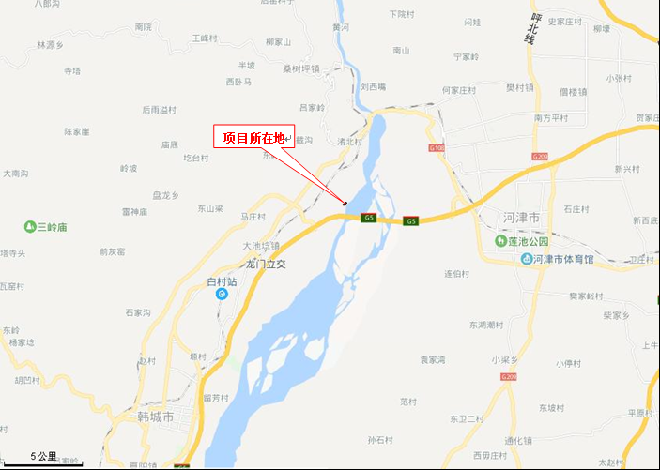
图 3-1 项目地理位置图
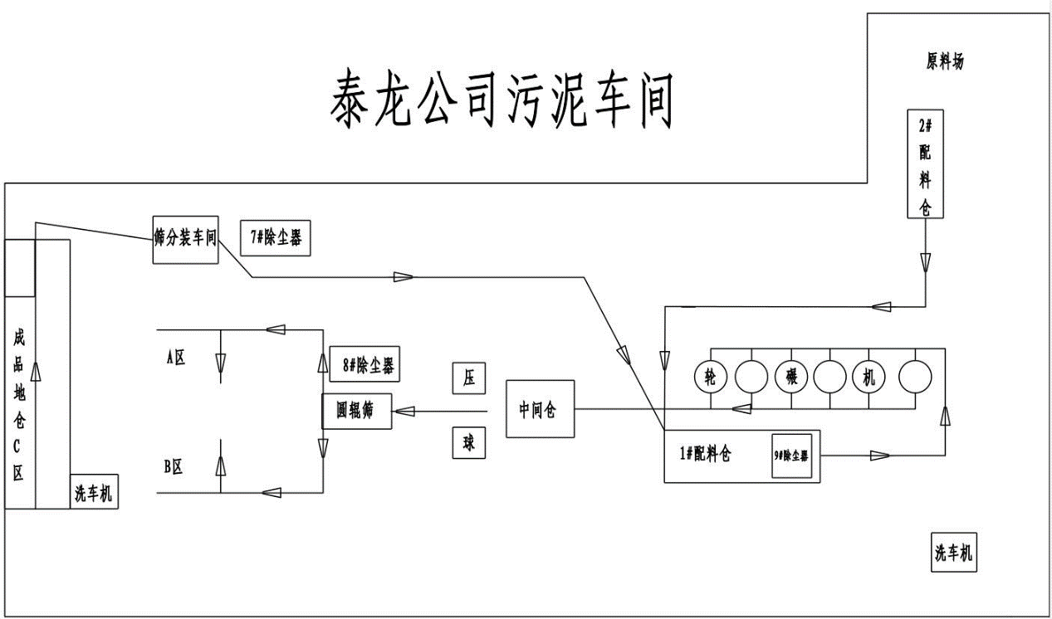
附图3-2 项目总平面布置示意图（虚线部分为技改区域）

表三工艺流程
一、工艺流程简述：
1、施工期工艺流程
本项目施工期主要是在现有工程基础上进行改造，主要工艺是拆除原有烘干炉，改造除尘系统。不新增用地、不新增用房，对环境的影响较小。
2、营运期工艺流程：
本项目营运期生产工艺流程及产污环节如图3-1所示。
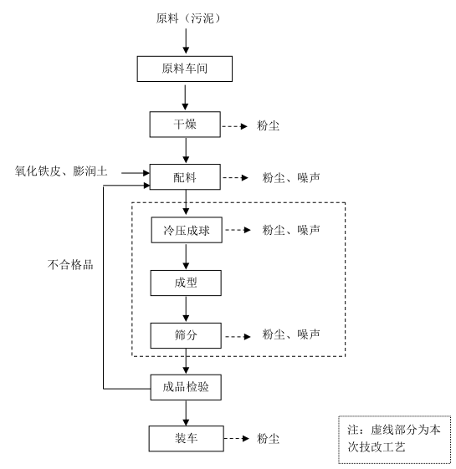
图3-1 营运期生产工艺流程及产污环节
（图中干燥是指污泥在原料堆放期间的自然蒸发）
工艺流程说明
（1）龙钢公司炼钢产生的污泥经车辆运输至厂区原料车间内堆存；污泥配料前需进行干燥，按照处理量采用自然晾干的干燥处理。通过圆盘给料机定量给料，并配加一定比例的氧化铁皮、钢渣除尘灰，通过轮碾机混合均匀。
（2）混合料达到适宜造球的条件后，进入高压压球机压制成生球，生球通过圆辊筛筛分，合格球通过皮带运输机、布料小车输送至成品仓库 A、B、C 区分批堆放并自然通风晾干；筛分出的返料、不合格生球等均返回配料仓二次循环进入造球工序。
（3）项目产生的成品可成为炼钢转炉系统直接使用的原料——炼钢复合化渣剂（俗称污泥球），可供给龙钢炼钢作造渣容积和冷却剂。
二、施工期污染工序
本项目施工期产生的扬尘、噪声、废水、固废等对周围环境产生不利影响。项目建设期生产的污染随着施工的结束，也会慢慢消失。
1、废水
主要为施工人员产生的少量生活污水，主要污染物为COD、SS等；运输车辆的冲洗等作业产生的污水，主要污染物SS。
2、废气
主要为施工车辆物料运输、更换除尘器、拆除烘干炉等作业产生的扬尘。
3、噪声
主要是拆除及安装施工过程中产生的噪声。
4、固废
主要是拆除的烘干炉和旧除尘器及拆除施工过程产生少量弃渣，少量生活垃圾。
三、营运期污染工序
1、废气
本项目营运期，大气污染主要为粉尘污染。来自干燥、压球、运输等生产过程为无组织排放；项目配料、筛分、轮碾过程产生的粉尘经集气罩收集后经除尘器处理，后经排气筒排放，为有组织排放。
2、废水
本项目营运期工艺不产生生产废水。
3、噪声
本项目运营后，新增主要产噪设备为皮带运输机、脉冲布袋除尘器风机运行时时产生的噪声，本项目选用低噪声设备，从源头上治理噪声；并对产噪设备采用隔声、减震、厂房隔声等防治措施予以降噪处理，其噪声排放源强为80~85dB(A)。
4、固体废弃物
项目固体废弃物主要为除尘器回收粉尘、生产过程产生的不合格品，机械检修产生的废棉纱、废手套、废机油。
项目生产过程中回收的粉尘、不合格品进入生产工艺回用，不外排。废棉纱、废手套、废机油，属于危险废物HW08（900-214-08），暂存于危废暂存间，后由有资质单位安全处置，生活垃圾集中收集，定期外运。
本项目运营期主要污染工序详见表5-4：
表5-4 本项目运营期主要污染工序一览表
类型 | 来源 | 污染物名称 | 治理措施 | 排放方式
废气 | 干燥、压球及皮带运输 | 粉尘 | 密闭厂房 | 无组织、连续
废气 | 配料 | 粉尘 | 袋式除尘器处理+ 15m高排气筒 | 有组织、连续
废气 | 轮碾 | 粉尘 | 脉冲袋式除尘器处理+15m 高排气筒 | 有组织、连续
废气 | 筛分 | 粉尘 | 袋式除尘器处理+ 15m高排气筒 | 有组织、连续
噪声 | 皮带运输机 | LAeq | 基础减震、厂房隔声 | 连续
噪声 | 除尘器 | LAeq | 基础减震、隔声罩、厂房隔声 | 连续
固废 | 除尘器 | 除尘器收尘 | / | /
固废 | 生产工序 | 不合格品 | / | /
固废 | 机修 | 废棉纱 | 依托嘉惠公司危废暂存库 | /
固废 | 机修 | 废手套 | 依托嘉惠公司危废暂存库 | /
固废 | 机修 | 废机油 | 依托嘉惠公司危废暂存库 | /
据现场调查，现场已建成内容与设计方案相符，未出现变更的内容。通过走访周边村民及咨询当地环境主管部门，项目至开始施工截至现场踏勘之日尚未收到附近村民有关干扰村民正常生活等的投诉。

表四环评报告表主要结论及环评批复要求
建设项目环境影响报告表主要结论及审批部门审批决定：
一、环评报告表主要结论
一、项目概况
韩城市泰龙环保工程有限公司位于陕西龙门钢铁有限责任公司厂区内，占地面积8400m2。本次技改为改进年产量为20万吨的污泥球生产线，生产产能不变，拆除原有烘干炉，将烘干系统为冷压系统，增设一套输运装置，并且更新除尘系统等，本次技改无需新增占地，项目总投资418万元，环保投资136万元，占总投资的 32.54%。
二、项目与产业政策及相关规划的符合性
根据《产业结构调整指导目录（2011年本）（2013年修订》，本项目为鼓励类项目，符合产业政策要求；本项目不在《陕西省限制投资类产业指导目录》（陕发改产业[2007] 97号）内，符合陕西省现行的有关产业政策；本项目符合《工业炉窑大气污染综合治理方案》（环大气[2019]56号）、钢铁行业十三五规划《钢铁工业调整升级规划(2016-2020年)》、《陕西省原材料工业“十三五”发展规划》，项目建设与项目与《韩城市城市总体规划》（2013—2030年）、《韩城市环境保护“十三五”规划》及《韩城经济技术开发区总体规划（2015-2030年）》要求具有相符性。
三、项目选址合理性分析
项目选址在韩城市龙门镇龙门冶金工业区内，龙门工业园区陕西龙门钢铁有限责任公司厂区内的韩城市泰龙环保工程有限公司污泥球生产场区。交通便利、供水供电等设施完整，项目为在现有生产线上进行改造，无需新增占地，土地类型为工业用地。综上，项目选址合理可行。
四、环境质量现状
环境空气质量：项目所在区域环境空气质量根据省生态环境厅《2018年12月及 1~12月全省环境空气质量状况》中韩城市统计数据，判定为不达标区。
地表水环境质量：项目地表水黄河的两个监测断面所有监测项目均满足《地表水环境质量标准》（GB3838-2002）中III类标准要求，说明项目所在地地表水环境质量较好。
声环境质量：项目厂区的厂界共4个监测点的昼间噪声环境质量现状均满足《声环境质量标准》（GB 3096-2008）3类声环境功能区标准要求，表明项目建设地及周围声环境质量良好。
五、环境影响
1、施工期环境影响
施工单位采取对应防尘治理措施后，施工扬尘可以得到有效控制，对周围大气环境质量影响较小；施工期的生活污水依托原有厂区；通过合理安排施工计划、严格限制高噪声设备、科学布局施工机械等措施减缓噪声污染，使场界噪声满足排放限值；生活垃圾依托现有工程统一收集后运往市政指定的生活垃圾填埋场。施工期较短，随着施工期的结束，施工期所产生的环境影响也随之结束。
2、营运期环境影响
①大气环境影响：本项目运营期生产工艺中产生粉尘，收集后经布袋除尘器处理后经15m排气筒排放，本项目大气评价等级为三级，因此不再进行进一步预测与评价。
②水环境影响：项目运营期不产生生产废水。
③声环境影响：该项目噪声污染源主要各类设备运行产生噪声。通过设备选型、阻隔传播途径方面加强噪声防治措施。场界昼夜间噪声值均可达到《工业企业厂界环境噪声排放标准》（GB12348-2008）中3类标准。
④固体废弃物环境影响：项目固体废弃物有除尘器回收粉尘、不合格品、废棉纱、废手套、废机油等，其中生产过程中除尘器回收的粉尘、不合格品进入生产工艺回用，废棉纱、废手套、废机油主要是机械设备检修时产生的，属于危险废物，依托厂区钢渣项目危废暂存间暂存，后由资质单位安全处置。
六、综合结论
综上所述：本项目符合国家及地方产业政策，选址合理。在采取相应的污染防治措施后，施工期、营运期产生的各类污染物均能达标排放，对环境不会造成明显影响，从环境角度分析，本项目建设可行。
二、环评批复要求
1、项目位于韩城市陕西龙门钢铁有限责任公司厂区内的韩城市泰龙环保工程有限公司污泥球生产厂内。项目是改进年产量为20万吨的污泥球生产线并保持规模不变，建设内容主要是改造烘干系统为冷压系统，增设一套输运装置，更新除尘系统等。项目总投资418万元，其中环保投资136万元，占总投资的32.54%。
项目在全面落实环评报告表和本批复提出的各项污染防治措施、污染物达标排放、满足污染物排放总量和卫生防护距离要求的前提下，环境不利影响能够得到一定程度的控制。因此，从环境保护的角度考虑，我局同意按照报告表中所列建设项目的地点、性质、工艺规模、环境保护措施及下述要求进行要求。
2、项目在建设和运行过程中应重点做好以下工作：
（1）严格落实环评报告提出的大气污染排放措施，确保项目建成后污染物排放达到《大气污染物综合排放标准》（GB16297-1997）。
（2）对原料车间地面采取硬化防渗措施，防止对土壤环境的影响。
（3）落实好噪声防治控制措施。合理布局产生噪声设备位置，并通过减振、消声、隔声等综合降噪措施，确保厂界噪声达标排放。
3、项目应严格按照（报告表）所列的地点、工艺、性质、规模进行建设，确因特殊情况变更上述要素或自批准之日起超过5年方开工建设的，需向我局重新报批环评手续。
4、项目建设必须严格执行配套建设的环境保护设施与主体工程同时设计、同时施工、同时投产使用的环境保护“三同时”制度。将环境保护措施落到实处。在设计和施工阶段严格落实《建设项目环境保护管理条例》中的相关要求。工程建成后，按规定程序对配套建设的环境保护设施进行验收。验收合格后，方可投入运营。
5、建设单位是建设项目选址、建设、运营全过程落实环境保护措施、公开环境信息的主体，应按照《建设项目环境影响评价信息公开机制方案》等要求已发依规公开建设项目环评信息，畅通公众参与和社会监督渠道，保障可能受建设项目环境影响的公众环境权益。
6、项目施工期间的环境保护监督检查和相关行政处罚工作委托韩城市环境监察大队负责，请自觉接受韩城市环境监察大队的日常监督管理。

表五项目变动情况
建设单位在建设过程中按照环评及批复的要求进行建设，未发生变动。

表六工况及质量保证
验收监测质量保证及质量控制：
1 、工况结果
本项目建设为20万吨每年的污泥球生产线，验收监测期间（2019 年12月7日~2019年12月8日）主要设施正常运行，并保证了连续、稳定、正常生产。验收监测期间项目生产工况见表 5-1。
表 5-1 验收监测期间生产负荷一览表
日期 | 设计处理规模 | 实际处理规模 | 实际运行负荷
2019 年12月7日 | 25t/h | 25t/h | 100%
2019 年12月8日 | 25t/h | 25t/h | 100%
由上表可以看出，验收监测期间，项目运行负荷达到设计能力的100%。
2 、质量控制和质量保证
为了确保监测数据的准确性、可靠性，验收监测实施全程序质量保证措施。
（1）采样点的布设、样品采集、保存和分析严格按国家有关标准方法及国家环保局颁布的相关技术要求执行；
（2）所用监测仪器均经计量部门检定，且处于良好工作状态及有效期内；
（3）样品分析严格按照质量管理与质量保证要求即做空白实验，质控样、平行双样或密码样等；
（4）样品交接清楚，监测报告执行三级审核制度；
（5）现场监测时严格按照监测站和该公司的安全操作规程进行。
3、实验室质量控制
实验室的计量仪器定期进行检定（包括自校准）和期间核查，需要控制温度、湿度条件的实验室配备了相应的设备和设施且监控手段有效。个别项目对实验室条件有特殊要求的依据相应标准的质量控制要求实施。
实验室报送的数据根据情况采取空白样分析、精密度、准确度、校准曲线、加标回收等质控手段控制数据质量，所有原始记录和报告经过采样负责人、分析负责人和报告负责人三级审核，经过校对、校核，最后由技术总负责人审定。

表七污染源监测及评价
验收监测内容：
一、大气无组织污染物监测
（1）监测因子及监测点位
本次监测因子为颗粒物。
此次监测位于韩城市泰龙环保工程有限公司污泥球车间焙烧加工改建为冷压厂房项目四周，设置四个无组织废气监测点，上风向1个点位，下风向3个点位。四个点位分别位于上风向（E110°34′0.44"N35°36′10.92"）、下风向1#（E110°33′59.44"N35°36′13.43"）、下风向2#（E110°33′57.13"N35°36′11.47"）、下风向3#（E110°33′58.18"N35°36′8.68"）。
（2 ）监测频次及分析方法
每个监测点位间隔采样3次，监测 2 天，同步观测气象参数。分析方法及仪器见表6-1。
表6-1 分析方法及仪器
监测因子 | 分析依据及方法 | 仪器名称/型号/管理编号 | 检出限
颗粒物 | 环境空气总悬浮颗粒物的测定重量法GB/T15432-1995 | 722S可见分光光度计（070415091115080009） | 0.001mg/m3
（3 ）监测结果
无组织污染物监测结果见表6-2，气象参数记录表见表6-3。
表6-2 无组织污染物监测结果
上风向（E110°34′0.44"N35°36′10.92"）检测结果（单位：mg/m3）
分析项目 | 采样日期 | 第一次 | 第二次 | 第三次 | 排放限值
颗粒物 | 12月07日 | 0.184 | 0.201 | 0.200 | 1.0
颗粒物 | 12月08日 | 0.200 | 0.234 | 0.217 | 1.0
下风向1#（E110°33′59.44"N35°36′13.43"）检测结果（单位：mg/m3）
分析项目 | 采样日期 | 第一次 | 第二次 | 第三次 | 排放限值
颗粒物 | 12月07日 | 0.283 | 0.267 | 0.317 | 1.0
颗粒物 | 12月08日 | 0.250 | 0.284 | 0.233 | 1.0
下风向2#（E110°33′57.13"N35°36′11.47"）检测结果（单位：mg/m3）
分析项目 | 采样日期 | 第一次 | 第二次 | 第三次 | 排放限值
颗粒物 | 12月07日 | 0.267 | 0.250 | 0.268 | 1.0
颗粒物 | 12月08日 | 0.300 | 0.317 | 0.301 | 1.0
下风向3#（E110°33′58.18"N35°36′8.68"）检测结果（单位：mg/m3）
分析项目 | 采样日期 | 第一次 | 第二次 | 第三次 | 排放限值
颗粒物 | 12月07日 | 0.317 | 0.301 | 0.335 | 1.0
 | 12月08日 | 0.301 | 0.367 | 0.351 | 1.0
表6-3 气象参数记录表
检测点位 | 采样日期 | 风向 | 风速（m/s） | 气温（℃） | 气压（hPa）
上风向 | 12月07日 | 北/西北 | 2.13~2.37 | 5.3~13.5 | 948.7~951.2
上风向 | 12月08日 | 南/西南 | 1.98~2.51 | 2.2~15.7 | 948.7~951.2
下风向1# | 12月07日 | 北/西北 | 2.14~2.38 | 5.2~13.4 | 948.2~951.3
下风向1# | 12月08日 | 南/西南 | 1.96~2.52 | 2.5~15.6 | 948.2~951.3
下风向2# | 12月07日 | 北/西北 | 2.13~2.37 | 5.4~13.5 | 948.3~951.3
下风向2# | 12月08日 | 南/西南 | 1.97~2.51 | 2.2~15.5 | 948.3~951.3
下风向3# | 12月07日 | 北/西北 | 2.15~2.36 | 5.2~13.3 | 948.1~951.2
下风向3# | 12月08日 | 南/西南 | 1.98~2.52 | 2.3~15.4 | 948.1~951.2
监测结果表明：项目区域无组织监控点颗粒物排放浓度满足《大气污染物综合排放标准》（GB16297-1996）表2中无组织标准限值（颗粒物≤0.1 mg/m³）。
二、大气有组织污染物监测
（1）监测因子及监测点位
监测因子为颗粒物。
监测点位为除尘器进、出口，分别位于除尘排气筒进口（E110°33′58.06" N35°36′8.61"）、除尘排气筒出口（E110°33′58.12"N35°36′8.65"）。
（2 ）监测频次及分析方法
项目共设置两个监测点位，监测项目为颗粒物，每个监测点位间隔采样3次，监测 2 天。分析方法及仪器见表6-4。
表6-4 分析方法及仪器
监测因子 | 分析依据及方法 | 仪器名称/型号/管理编号 | 检出限
颗粒物 | 固定污染源废气低浓度颗粒物的测定重量法HJ 836-2017 | 1.0 mg/m3 | ME55/02电子天平（十万分之一）（B613287469）
（3 ）监测结果
有组织污染物监测结果见表6-5，
表6-5 有组织污染物监测结果
检测点位 | 除尘排气筒进口（E110°33′58.06"N35°36′8.61"） |  |  | 采样日期 | 12月07日
检测结果
基本参数 | 参数名称 | 单位 | 第一次 | 第二次 | 第三次 | 排放限值
基本参数 | 测点排气温度 | ℃ | 26.3 | 26.4 | 26.5 | /
基本参数 | 测点排气含湿量 | % | 2.3 | 2.5 | 2.8 | /
基本参数 | 测点流速 | m/s | 24.8 | 24.6 | 25.1 | /
基本参数 | 标干流量 | m3/h | 101725 | 100839 | 103392 | /
基本参数 | 烟道截面积 | m2 | 1.3273
基本参数 | 排气筒高度 | m | 15
颗粒物 | 实测浓度 | mg/m3 | 44.5 | 45.5 | 42.6 | 120
检测点位 | 除尘排气筒出口（E110°33′58.12"N35°36′8.65"） |  |  | 采样日期 | 12月07日
检测结果
基本参数 | 参数名称 | 单位 | 第一次 | 第二次 | 第三次 | 排放限值
基本参数 | 测点排气温度 | ℃ | 25.7 | 25.9 | 25.4 | /
基本参数 | 测点排气含湿量 | % | 3.1 | 2.9 | 3.3 | /
基本参数 | 测点流速 | m/s | 10.6 | 10.9 | 10.7 | /
基本参数 | 标干流量 | m3/h | 83509 | 85860 | 84443 | /
基本参数 | 烟道截面积 | m2 | 2.5447
基本参数 | 排气筒高度 | m | 15
颗粒物 | 实测浓度 | mg/m3 | 13.8 | 14.5 | 14.0 | 120
颗粒物 | 排放速率 | kg/h | 1.15 | 1.24 | 1.18 | 3.5
检测点位 | 除尘排气筒进口（E110°33′58.06"N35°36′8.61"） |  |  | 采样日期 | 12月08日
检测结果
基本参数 | 参数名称 | 单位 | 第一次 | 第二次 | 第三次 | 排放限值
基本参数 | 测点排气温度 | ℃ | 27.8 | 26.9 | 27.4 | /
基本参数 | 测点排气含湿量 | % | 2.1 | 2.3 | 2.2 | /
基本参数 | 测点流速 | m/s | 25.3 | 26.1 | 25.7 | /
基本参数 | 标干流量 | m3/h | 103313 | 106922 | 105075 | /
基本参数 | 烟道截面积 | m2 | 1.3273
基本参数 | 排气筒高度 | m | 15
颗粒物 | 实测浓度 | mg/m3 | 45.2 | 44.8 | 43.2 | 120
检测点位 | 除尘排气筒出口（E110°33′58.12"N35°36′8.65"） |  |  | 采样日期 | 12月08日
检测结果
基本参数 | 参数名称 | 单位 | 第一次 | 第二次 | 第三次 | 排放限值
基本参数 | 测点排气温度 | ℃ | 26.5 | 26.7 | 26.3 | /
基本参数 | 测点排气含湿量 | % | 3.0 | 3.1 | 3.2 | /
基本参数 | 测点流速 | m/s | 9.8 | 10.1 | 10.2 | /
基本参数 | 标干流量 | m3/h | 77089 | 79371 | 80291 | /
基本参数 | 烟道截面积 | m2 | 2.5447
基本参数 | 排气筒高度 | m | 15
颗粒物 | 实测浓度 | mg/m3 | 15.7 | 14.8 | 14.1 | 120
颗粒物 | 排放速率 | kg/h | 1.21 | 1.17 | 1.13 | 3.5
由上表可知，验收监测期间，本项目除尘器排气口颗粒物检测结果符合《大气污染物综合排放标准》（GB16297-1996）表2中2级标准限值要求。
三、厂界噪声监测
（1 ）监测点位及监测因子
此次监测在韩城市泰龙环保工程有限公司污泥球车间焙烧加工改建为冷压厂房项目四周设置四个噪声监测点，分别位于项目东侧、西侧、南侧、北侧。
（2 ）监测频次及分析方法
每个监测点位昼间夜间各监测1次，监测2天。
表6-6 分析方法及仪器
检测项目 | 检测依据 | 仪器名称/型号/管理编号
厂界噪声 | 工业企业厂界环境噪声排放标准GB 12348-2008 | 声级计/AWA6228+/BRJC-YQ-082声校准器/AWA6021A/BRJC-YQ-080
（3）监测结果
噪声监测结果见表6-7。
表6-7 噪声监测结果
检测时间 | 检测点位 | 检测结果 |  | 气象条件
检测时间 | 检测点位 | 昼间（dB(A)） | 夜间（dB(A)） | 气象条件
12月07日 | 1#项目地东侧 | 58 | 48 | 昼间：晴，1.98m/s  夜间：晴，2.51m/s
12月07日 | 2#项目地南侧 | 56 | 47 | 昼间：晴，1.98m/s  夜间：晴，2.51m/s
12月07日 | 3#项目地西侧 | 52 | 45 | 昼间：晴，1.98m/s  夜间：晴，2.51m/s
12月07日 | 4#项目地北侧 | 57 | 48 | 昼间：晴，1.98m/s  夜间：晴，2.51m/s
12月08日 | 1#项目地东侧 | 57 | 47 | 昼间：晴，2.02m/s  夜间：晴，2.23m/s
12月08日 | 2#项目地南侧 | 56 | 46 | 昼间：晴，2.02m/s  夜间：晴，2.23m/s
12月08日 | 3#项目地西侧 | 52 | 44 | 昼间：晴，2.02m/s  夜间：晴，2.23m/s
12月08日 | 4#项目地北侧 | 58 | 48 | 昼间：晴，2.02m/s  夜间：晴，2.23m/s
排放限值 |  | 60 | 50 | /
监测结果表明：项目区域4个监测点噪声值满足《工业企业厂界环境噪声排放标准》（GB12348-2008）表1中2类标准限值。
四、固体废弃物调查
经现场踏勘，本项目不新增人员，无生活垃圾产生，运营期产生的固体废物主要为除尘器回收粉尘、不合格品、废棉纱、废手套、废机油等。
生产过程中除尘器回收的粉尘、不合格品均进入生产系统回用；机械设备检修时产生的废棉纱、废手套HW49（900-041-49），废机油属于危险废物 HW08（900-214-08），产生的废棉纱、废手套HW49（900-041-49）属于《国家危险废物名录》（2016）中豁免清单，全环节产生的废棉纱、废手套混入生活垃圾处置；废机油产生量为150kg/a，依托厂区钢渣项目危废暂存间暂存，用于公司设备维护。。
公司钢渣综合利用项目场地现有一间危险废物暂存间，距离本项目 600m（项目东侧），主要储存废齿轮油、废黄油桶等，与本项目危险废物性质相同，该危险废物暂存间防雨、防渗、防晒，并设专人进行双锁管理，相关环保手续齐全。故本项目危险废物可依托该危险废物暂存间暂存。

表八环境管理检查
1、环评审批手续及环境保护设施“三同时”检查情况
本项目于2019年9月委托陕西省现代建筑设计研究院编制了《韩城市泰龙环保工程有限公司污泥球车间焙烧加工改建为冷压厂房项目环境影响评价报告表》，并于2019年11月获得《韩城市生态环境局关于<韩城市泰龙环保工程有限公司污泥球车间焙烧加工改建为冷压厂房项目环境影响评价报告表>的批复》（韩环发[2019]257号），同意该项目建设。
本项目在建设过程中，基本落实了环保设施与主体工程同时设计、同时施工、同时投产使用的环境保护“三同时”制度。根据环评及环评批复要求，环保措施落实情况见表8-1。
表8-1 建设项目“三同时”落实情况一览表
类别 |  | 排放的污染物 | 环评及批复要求 | 落实情况
大气污染物 | 干燥、压球、运输等生产过程 | 颗粒物 | 车间密闭 | 车间建设封闭厂房
大气污染物 | 配料、筛分、轮碾工艺 | 颗粒物 | 布袋除尘器处理后经 15m 高排气筒排放 | 建设有除尘器，经15m高排气筒排放
水污染物 | 无新增废水 |  |  | 生活污水依托嘉惠公司
固体废物 | 除尘器粉  尘 | 一般固废 | 回用于生产 | 粉尘自动输送，回用于生产
固体废物 | 不合格品 | 一般固废 | 回用于生产 | 回用于生产
固体废物 | 检修 | 废棉纱、废手套 | 随生活垃圾处置 | 属于危废名录中豁免清单，随生活垃圾处置
固体废物 | 检修 | 废机油 | 暂存于危废暂存间，交由有资质单位处理 | 暂存间依托公司钢渣处理厂，交有资质单位处置
噪声 | 皮带运输机、风机等机械设备 | 机械噪声 | 选用低噪声设备，采取基础减振、厂房隔声 | 落实，采取了合理布局、隔音减振、厂房封闭等措施
防渗 |  | 对原料车间地面采取硬化防渗措施，防止对土壤环境的影响。 |  | 原料车间采用混凝土硬化，厂房封闭。
2 、管理制度
建设单位建立有环境管理机构，制定有完善的环境管理制度，韩城市泰龙环保工程有限公司环保工作小组由组长、副组长、组员组成，组长主要负责制定环境方针和环境目标，为环保措施的执行提供必要的支持和物质保证等；主管环保工作的副组长，在环境管理中代表组长行使职权，监督体系的建立和实施等；组员负责监督环保相关标准的贯彻实施，确保所有有关环保方面的要求能正确、完全的执行等。
韩城市泰龙环保工程有限公司环保工作小组的主要职责：
（1）配合各级环保部门做好环境保护工作。
（2）制定本公司的环境保护长远规划和年度计划。
（3）制定本公司环境保护设施的运行，推广和应用环境保护先进技术和经验。
（4）制定本公司的环境保护规章制度并监督执行。
（5）加强环保档案管理工作，环评报告、审批文件、治理费，其它环保批准文件，批复文件及环保设施运行记录等全部归档。
3、工程环保投资情况
工程设计总投资418万元，其中环保投资为136万元，占总投资的32.54%。；实际总投资430万元，实际环保投资为150万元，占总投资的34.88%。
表8-2 设计环保投资与实际环保投资情况
名称 | 工程措施 |  | 数量 | 设计投资（万元） | 实际投资（万元）
废气 | 粉尘 | 脉冲式布袋除尘器 | 1套 | 135 | 147
噪声 | 除尘设备 | 隔声罩、减震基座等 | / | 1 | 3
合计 |  |  |  | 136 | 150
4、应急预案
韩城市泰龙环保工程有限公司按有关要求和安全评价文件编制了《韩城市泰龙环保工程有限公司突发环境事件应急预案》（备案号：610581-2018-034-L）和《韩城市泰龙环保工程有限公司重污染天气应急预案》，同时建立了公司环境事故应急体系，储备了应急物资与设施，目前正在完善项目环境风险应急预案的备案工作。

表九验收监测结论和建议
韩城市泰龙环保工程有限公司于2019年11月投资418万元建设污泥球车间焙烧加工改建为冷压厂房项目，2019年12月，该项目主要建设内容和设备安装完成，投入正常运行。现场监测期间生产设施、环保设备正常运行。
1 、结论
根据现场检查，工程建设过程中基本落实了环评报告表及环评批复提出的各项污染防治措施，验收监测期间生产设施运行负荷满足项目环保验收的要求。验收监测结果表明：
（1 ）废气
1）无组织废气
项目区域无组织监控点颗粒物排放浓度满足《大气污染物综合排放标准》（GB16297-1996）表2中无组织标准限值（颗粒物≤0.1 mg/m³）。
2)有组织废气
本项目除尘器排气口颗粒物检测结果符合《大气污染物综合排放标准》（GB16297-1996）表2中2级标准限值要求。
（2）废水
项目无新增人员，食堂、卫生间均依托嘉惠公司，生活污水处理由嘉惠公司化粪池收集后送龙钢公司生活污水处理站处理后回用。
（3）噪声
监测结果表明：项目区域4个监测点噪声值满足《工业企业厂界环境噪声排放标准》（GB12348-2008）表1中2类标准限值。
(4)固体废物
生产过程中除尘器回收的粉尘、不合格品均进入生产工艺回用；机械设备检修时产生的废棉纱、废手套，HW49（900-041-49）属于《国家危险废物名录》（2016）中豁免清单，全环节产生的废棉纱、废手套混入生活垃圾处置；废机油依托厂区钢渣项目危废暂存间暂存，自行利用与设备维护。
总体结论：该项目在建设过程中落实了环评报告表中的污染防治措施和“三同时”制度，验收监测结果表明厂界无组织废气、噪声及有组织组织污染物能够满足达标排放要求，各环保设施运行正常。
验收监测、核查结果表明，该项目满足竣工环保验收条件，建议通过竣工环境保护验收。
2 、建议
（1）完善相关环境管理制度，确保厂区污染物长期稳定达标排放。
（2）加强对环保设施的运行和维护，确保环保设施能正常运行，起到相应的作用。

建设项目竣工环境保护“三同时”验收登记表

填表单位（盖章）：韩城市泰龙环保工程有限公司 填表人（签字）： 项目经办人（签字）：
建设项目 | 项目名称 |  |  | 污泥球车间焙烧加工改建为冷压厂房项目 |  |  |  |  |  |  |  | 项目代码 |  |  | / |  | 建设地点 |  |  | 陕西龙门钢铁有限责任公司厂区内
建设项目 | 行业类别（分类管理名录） |  |  | 三十、废弃资源综合利用业，86.废旧资源（含生物质）加工、再生利用 |  |  |  |  |  |  |  | 建设性质 |  |  |  | 改扩建 |  | 项目厂区中心经度/纬度 |  |  |  |  | 110.59069  35.612546
建设项目 | 设计生产能力 |  |  | 20万吨/年 |  |  |  |  |  |  |  | 实际生产能力 |  |  |  | 20万吨/年 | 环评单位 |  |  |  | 陕西现代建筑设计研究院
建设项目 | 环评文件审批机关 |  |  | 韩城市生态环境局 |  |  |  |  |  |  |  | 审批文号 |  |  |  | 韩环发[2019]257号 | 环评文件类型 |  |  |  | 报告表
建设项目 | 开工日期 |  |  | 2019年11月 |  |  |  |  |  |  |  | 竣工日期 |  |  |  | 2019年12月 | 排污许可证申领时间 |  |  |  | /
建设项目 | 环保设施设计单位 |  |  | 西安诚达环保工程有限公司 |  |  |  |  |  | 环保设施施工单位 |  |  |  | 西安诚达环保工程有限公司 |  |  | 本工程排污许可证编号 |  |  |  | /
建设项目 | 验收单位 |  |  | 韩城市泰龙环保工程有限公司 |  |  |  |  |  | 环保设施监测单位 |  |  |  | 陕西众邦环保检测技术有限公司 |  |  | 验收监测时工况 |  |  |  | /
建设项目 | 投资总概算（万元） |  |  | 418 |  |  |  |  |  |  |  | 环保投资总概算（万元） |  |  |  | 136 | 所占比例（%） |  |  |  | 32.54
建设项目 | 实际总投资 |  |  | 430 |  |  |  |  |  |  |  | 实际环保投资（万元） |  |  |  | 150 | 所占比例（%） |  |  |  | 34.88
建设项目 | 废水治理（万元） |  |  | / | 废气治理（万元） | 147 | 噪声治理（万元） |  |  |  | 3 | 固体废物治理（万元） |  |  |  | / | 绿化及生态（万元） |  |  |  | / | 其他（万元） |  | /
建设项目 | 新增废水处理设施能力 |  |  | / |  |  |  |  |  |  |  | 新增废气处理设施能力 |  |  |  | / | 年平均工作时 |  |  |  | /
运营单位 |  |  |  | 韩城市泰龙环保工程有限公司 |  |  |  | 运营单位社会统一信用代码（或组织机构代码） |  |  |  |  |  |  | 91610581687975356E |  | 验收时间 |  |  |  | 2019年12月
污染  物排  放达  总量  控制（工  业建  设项  目详填） |  | 污染物 |  | 原有排  放量(1) | 本期工程实际排放浓度(2) | 本期工程允许排放浓度(3) | 本期工程产生量(4) |  | 本期工程自身削减量(5) |  |  | 本期工程实际排放量(6) | 本期工程核定排放总量(7) |  |  | 本期工程“以新带老”削减量(8) | 全厂实际排放总量(9) |  | 全厂核定排放总量(10) |  |  | 区域平衡替代削减量(11) |  | 排放增减量(12)
 |  | 废水 |  | / | / | / | / |  | / |  |  | / | / |  |  | / | / |  | / |  |  | / |  | /
 |  | 化学需氧量 |  | / | / | / | / |  | / |  |  | / | / |  |  | / | / |  | / |  |  | / |  | /
 |  | 氨氮 |  | / | / | / | / |  | / |  |  | / | / |  |  | / | / |  | / |  |  | / |  | /
 |  | 石油类 |  | / | / | / | / |  | / |  |  | / | / |  |  | / | / |  | / |  |  | / |  | /
 |  | 废气 |  | / | / | / | / |  | / |  |  | / | / |  |  | / | / |  | / |  |  | / |  | /
 |  | 二氧化硫 |  | / | / | / | / |  | / |  |  | / | / |  |  | / | / |  | / |  |  | / |  | /
 |  | 烟尘 |  | / | / | / | / |  | / |  |  | / | / |  |  | / | / |  | / |  |  | / |  | /
 |  | 工业粉尘 |  | 31.35 | / | / | 2.55 |  | / |  |  | 1.156 | 1.156 |  |  | 28.7 | 5.2 |  | / |  |  | / |  | -27.54
 |  | 氮氧化物 |  | / | / | / | / |  | / |  |  | / | / |  |  | / | / |  | / |  |  | / |  | /
 |  | 工业固体废物 |  | / | / | / | / |  | / |  |  | / | / |  |  | / | / |  | / |  |  | / |  | /
 |  | 与项目有关的其他特征污染物
注：1、排放增减量：（+）表示增加，（-）表示减少。2、(12)=(6)-(8)-(11)，（9）= (4)-(5)-(8)- (11) +（1）。3、计量单位：废水排放量——万吨/年；废气排放量——万标立方米/年；工业固体废物排放量——万吨/年；水污染物排放浓度——毫克/升

附件1 环评批复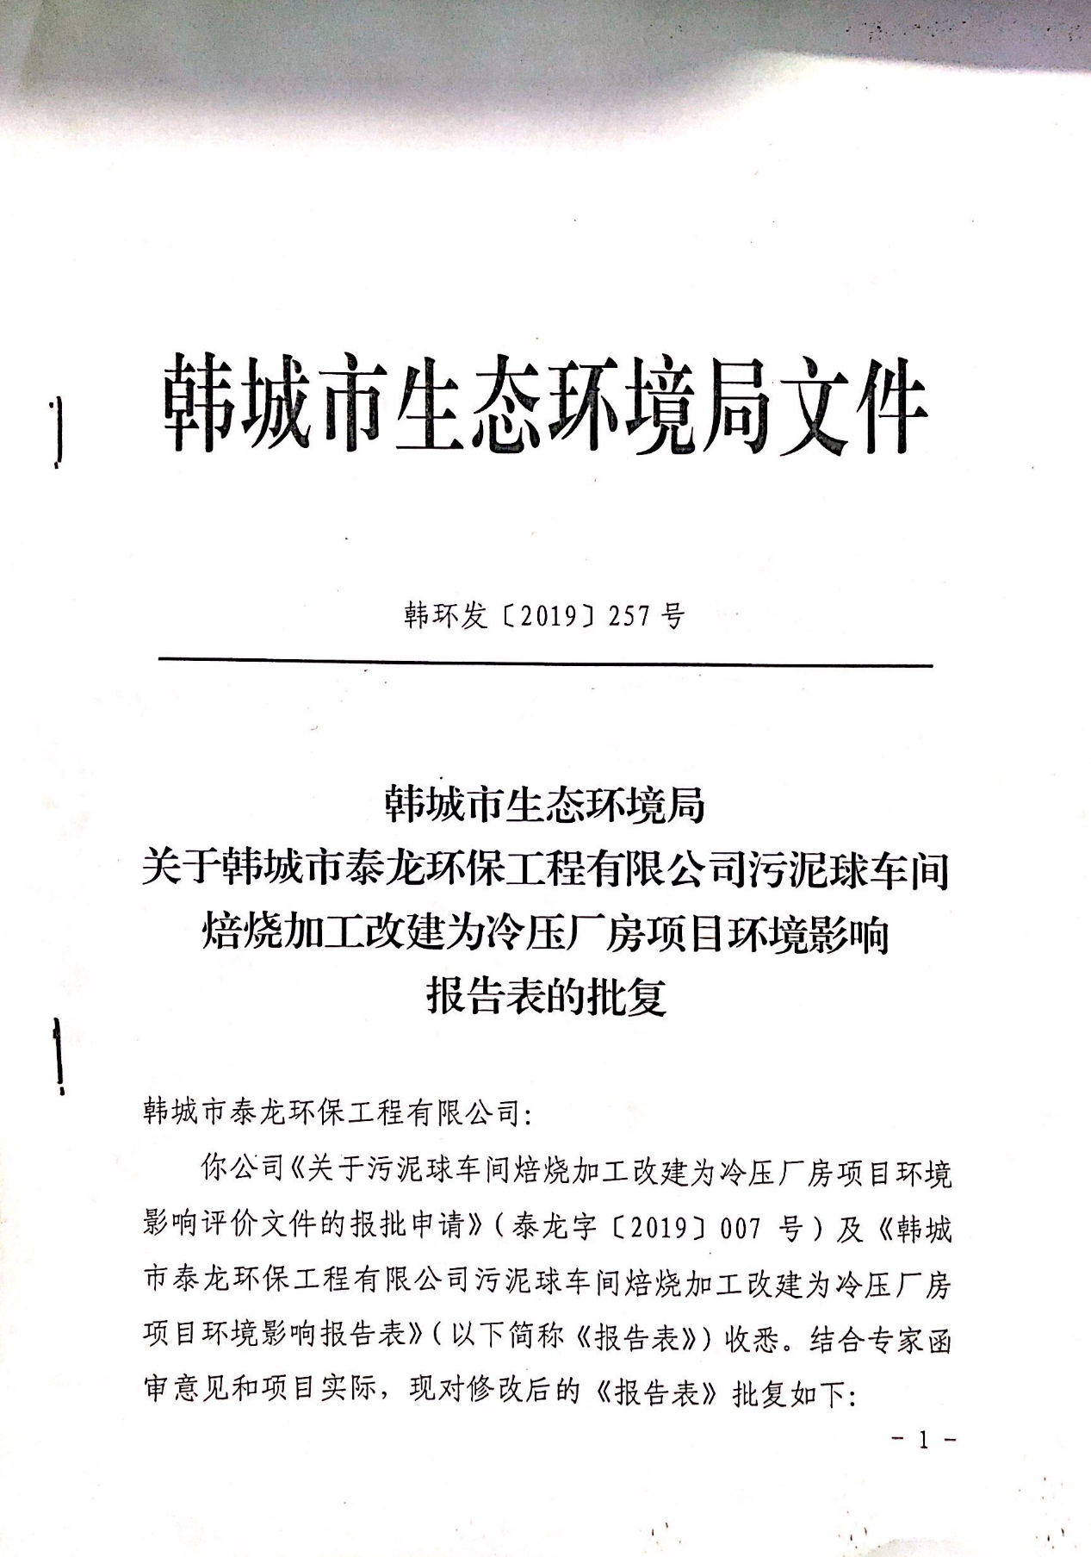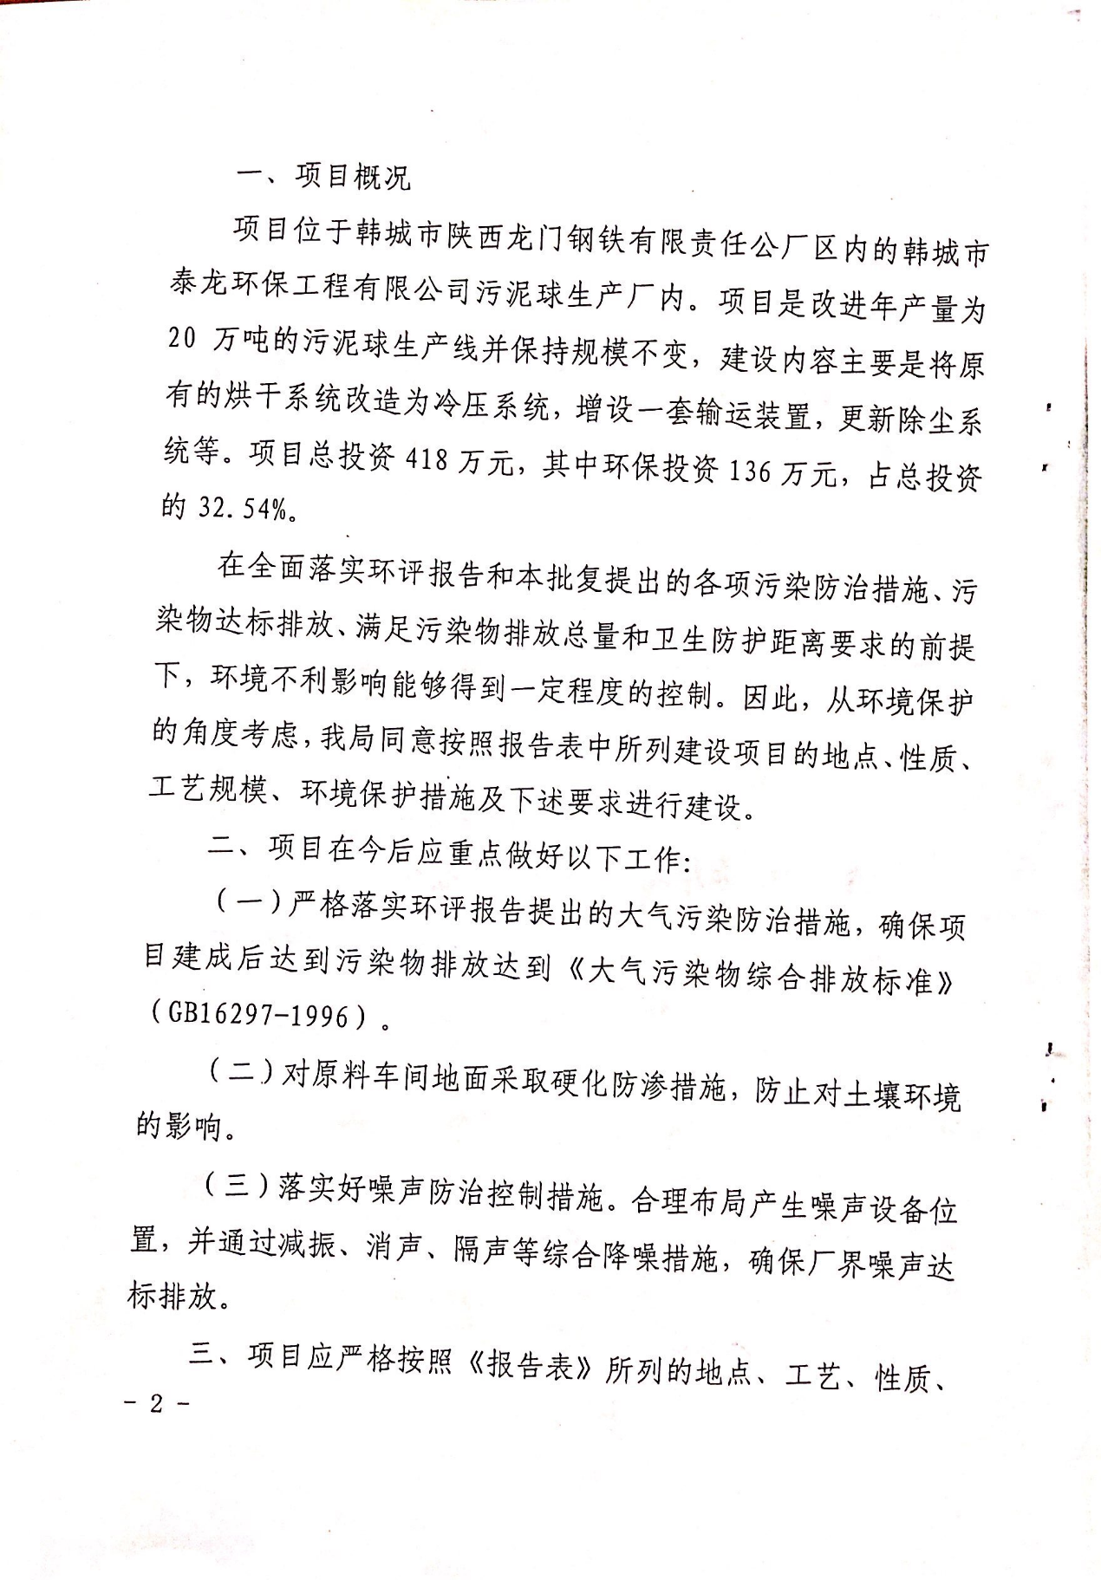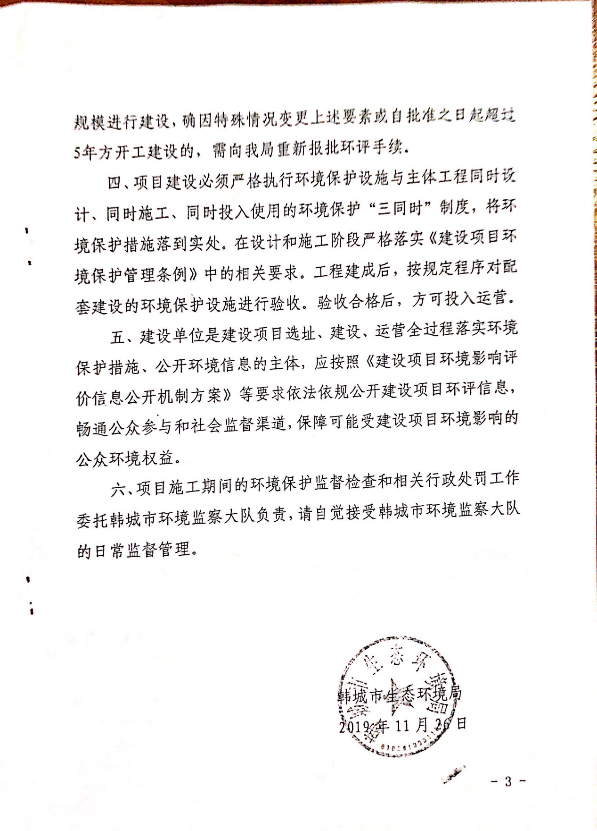
附件2 监测报告
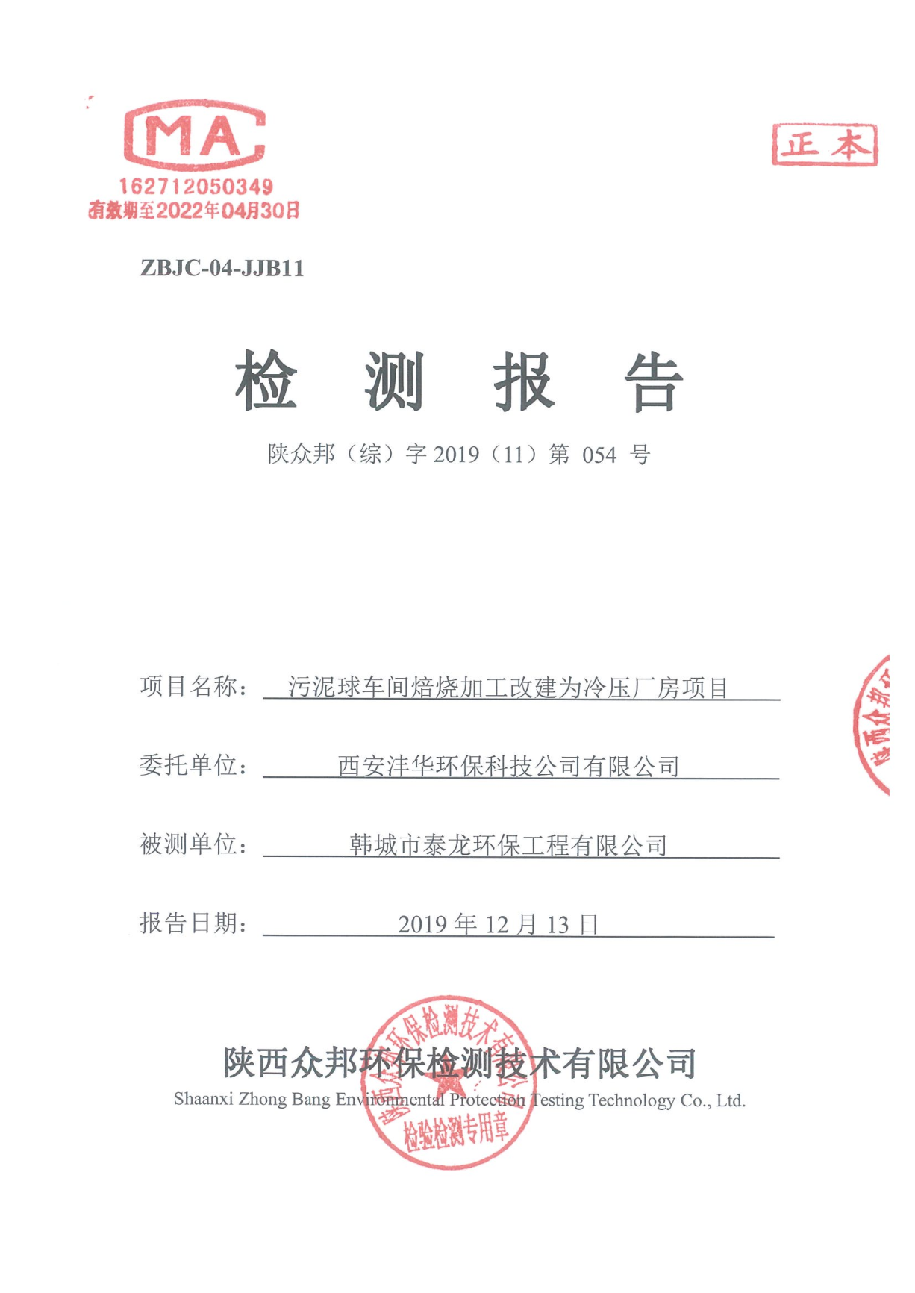 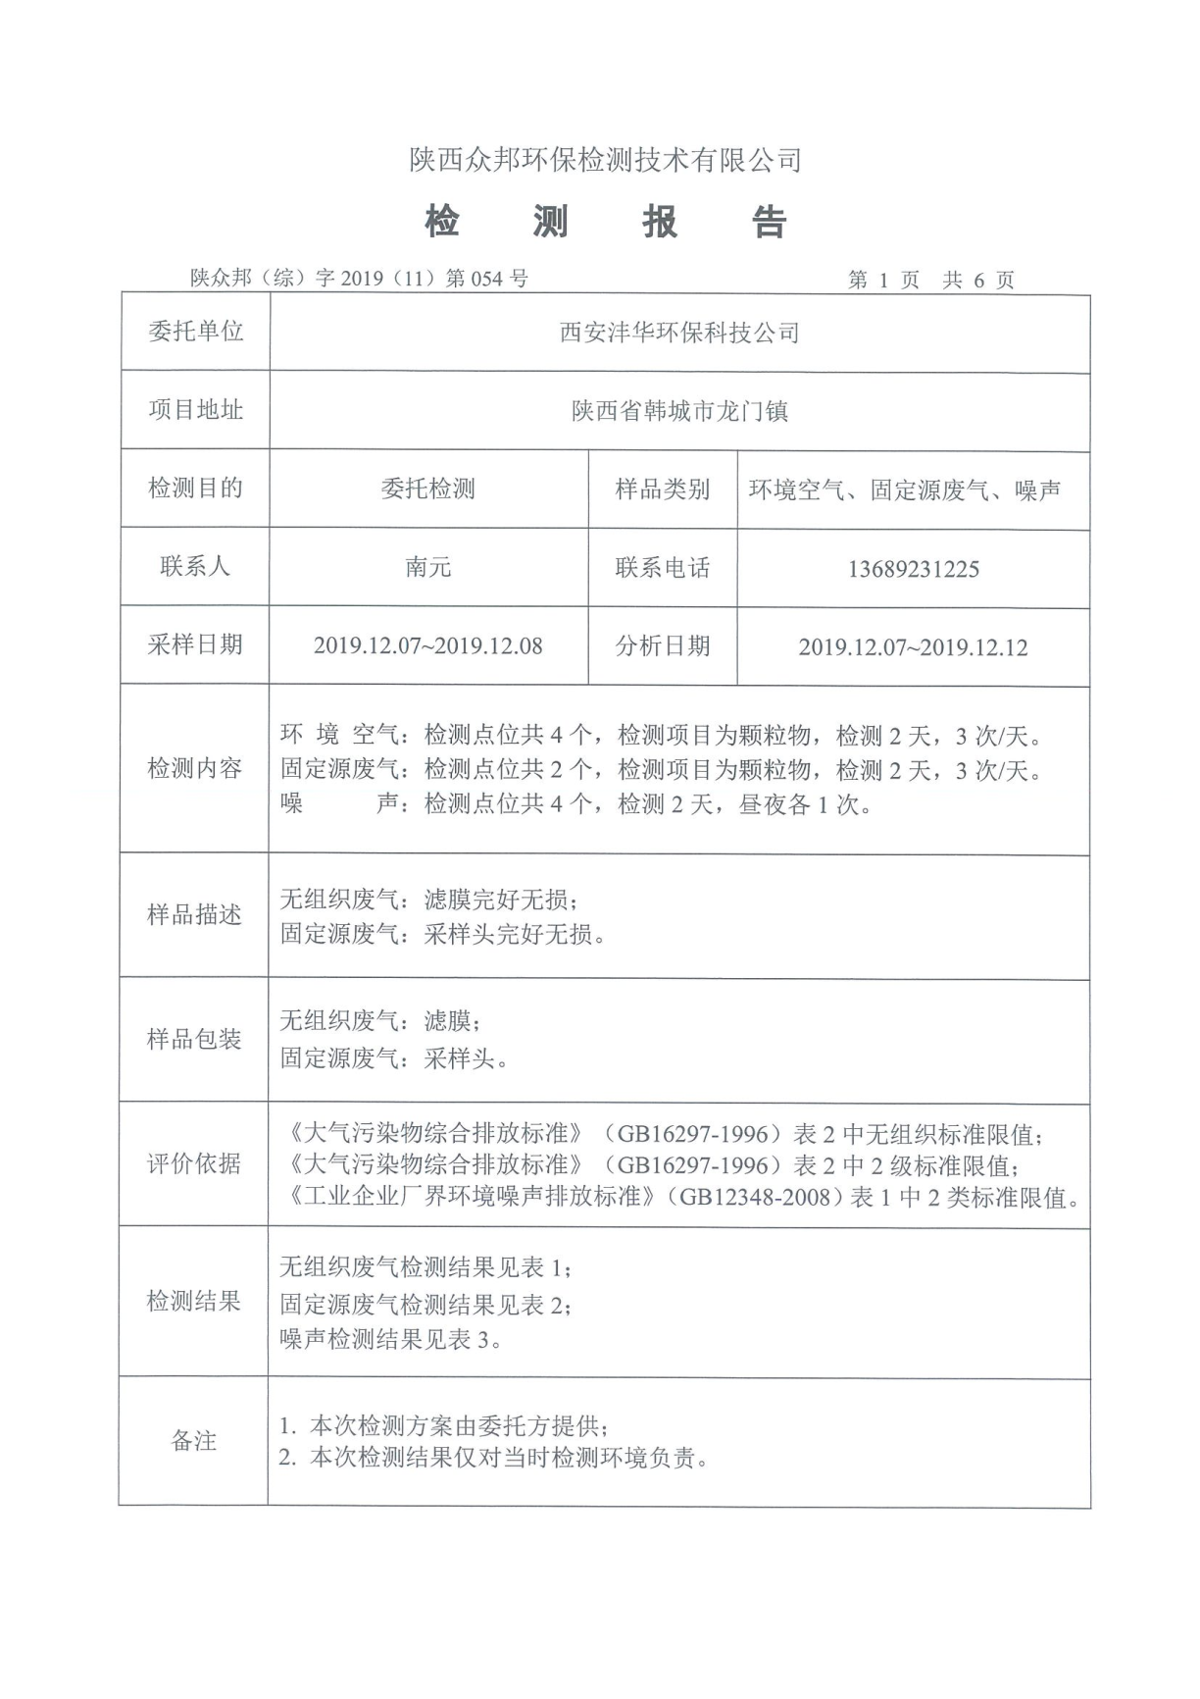 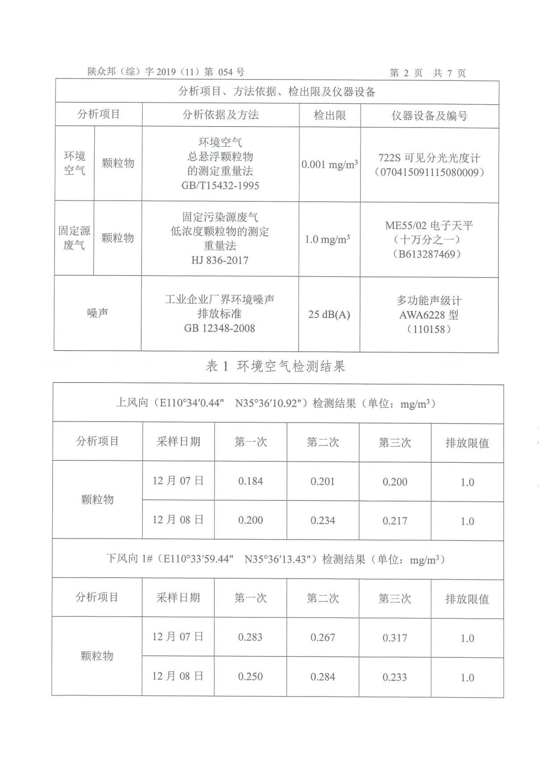 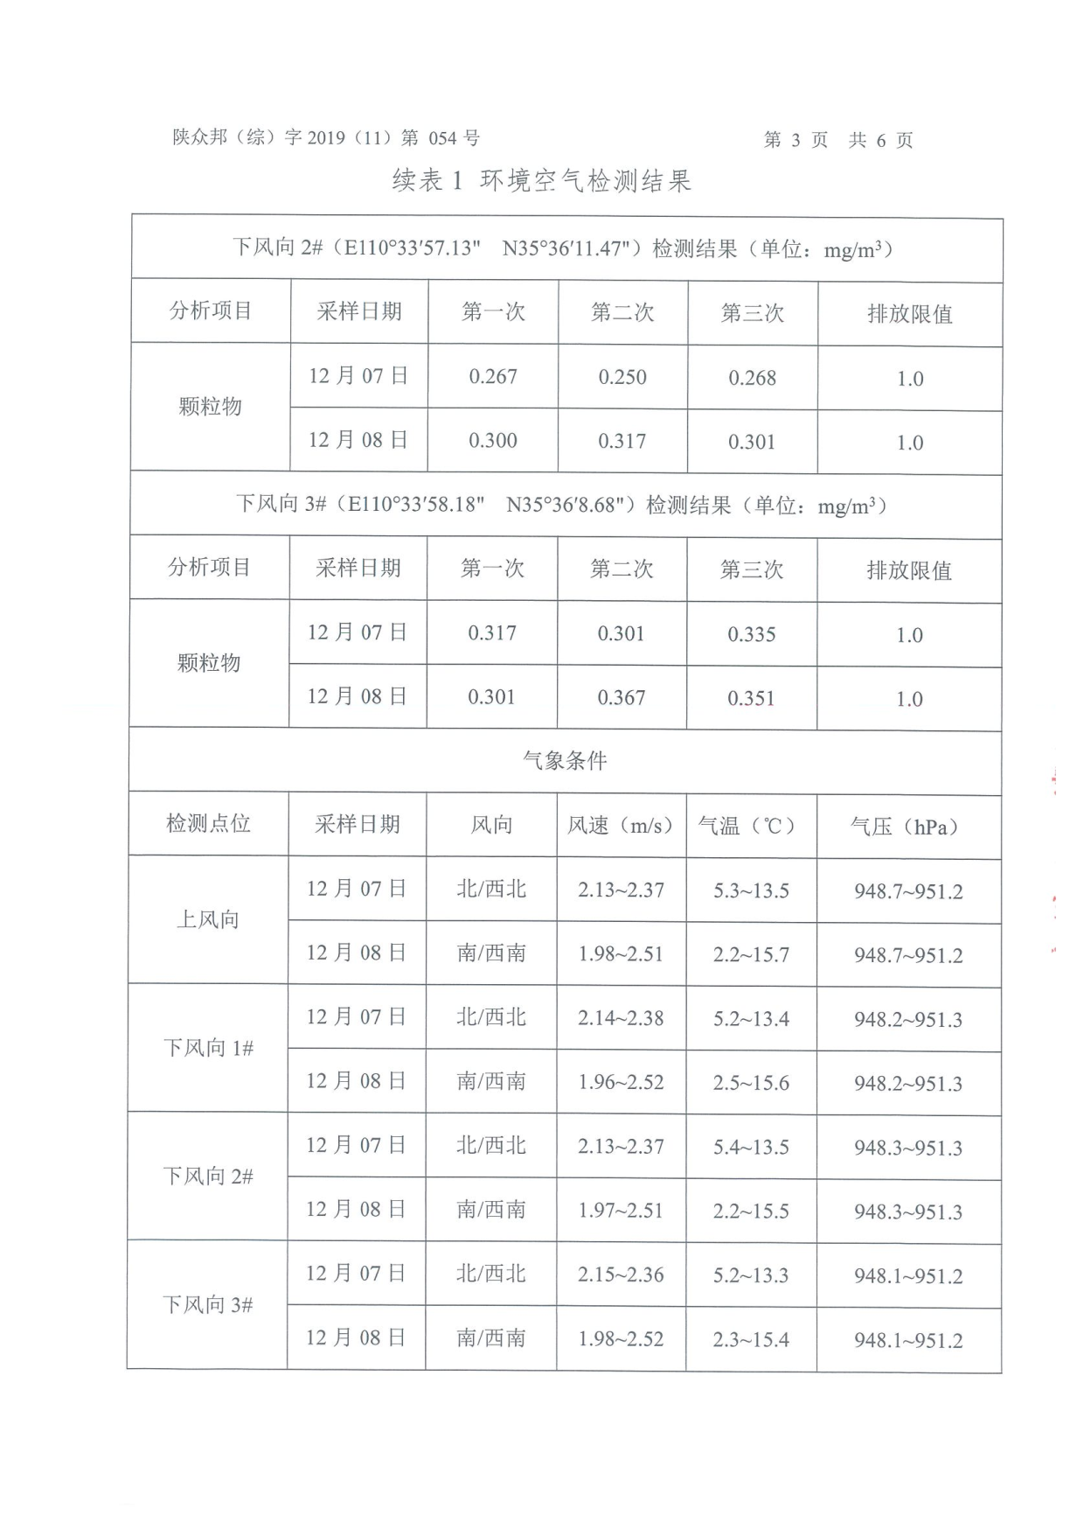 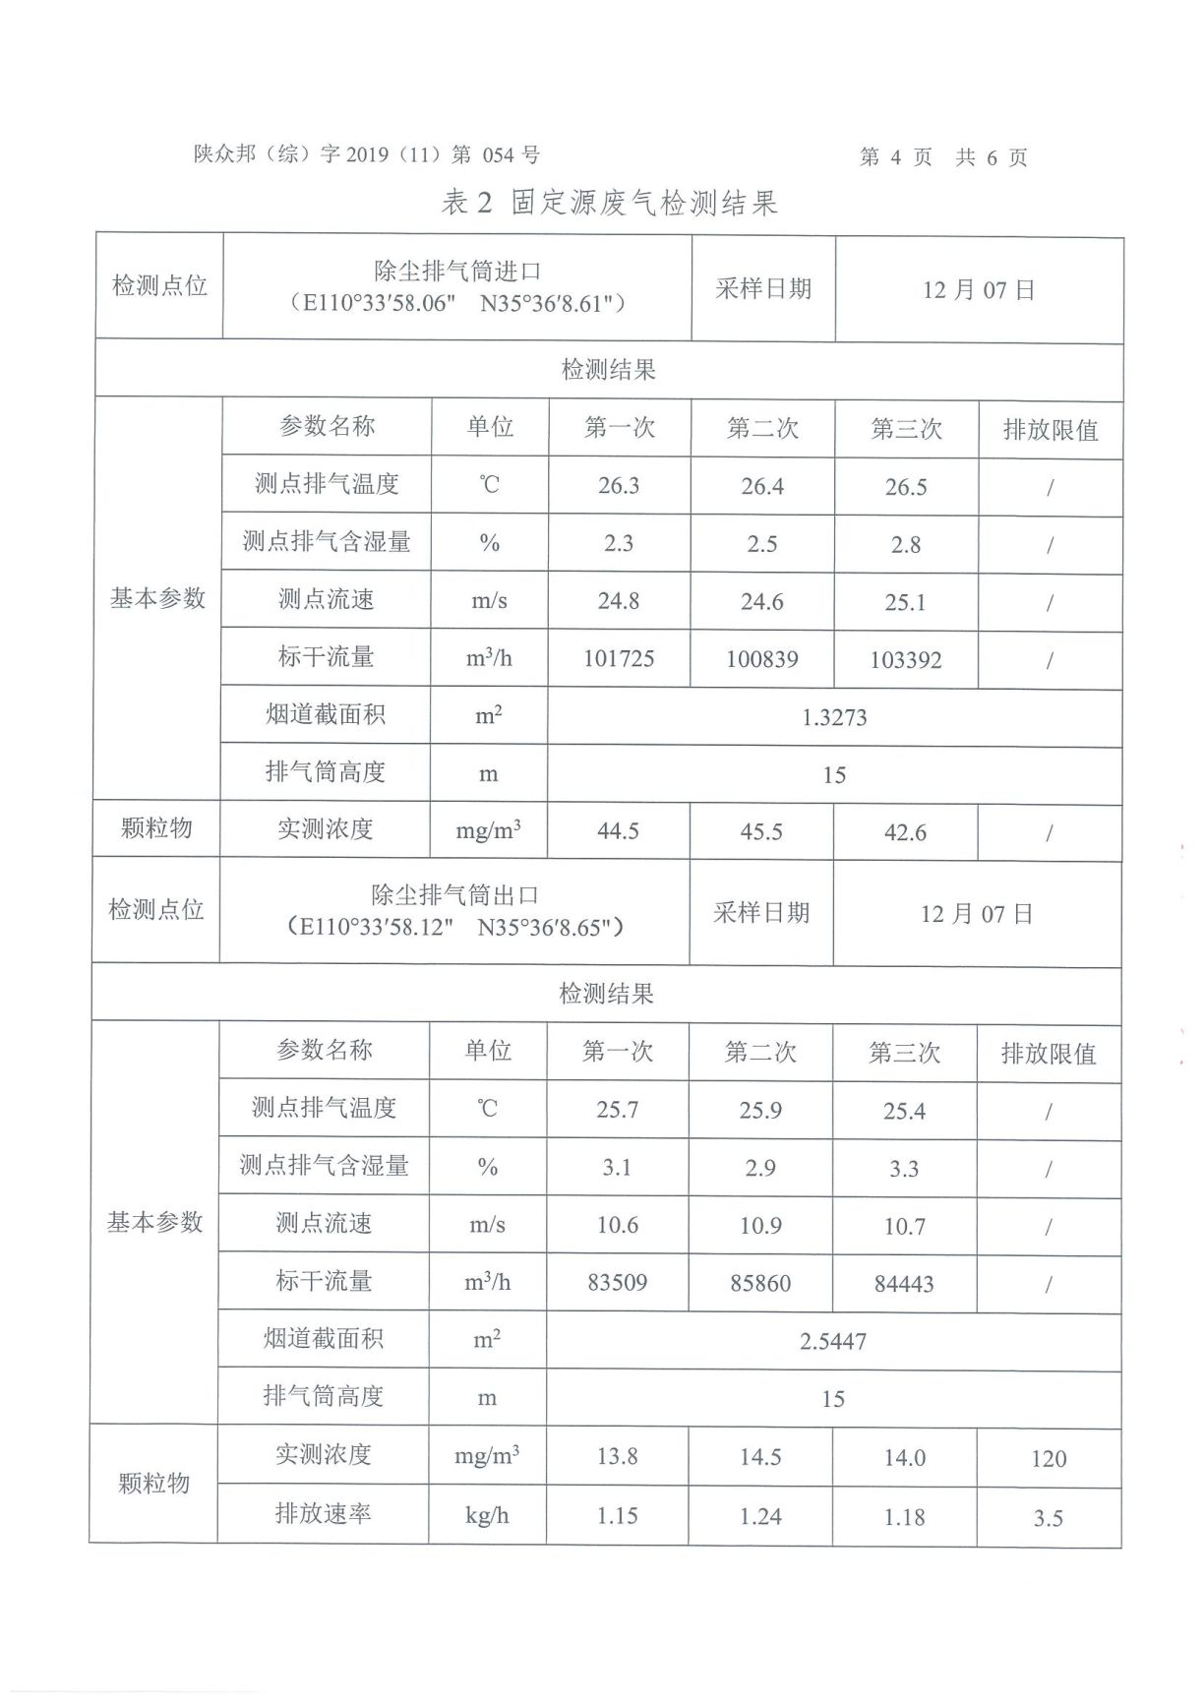 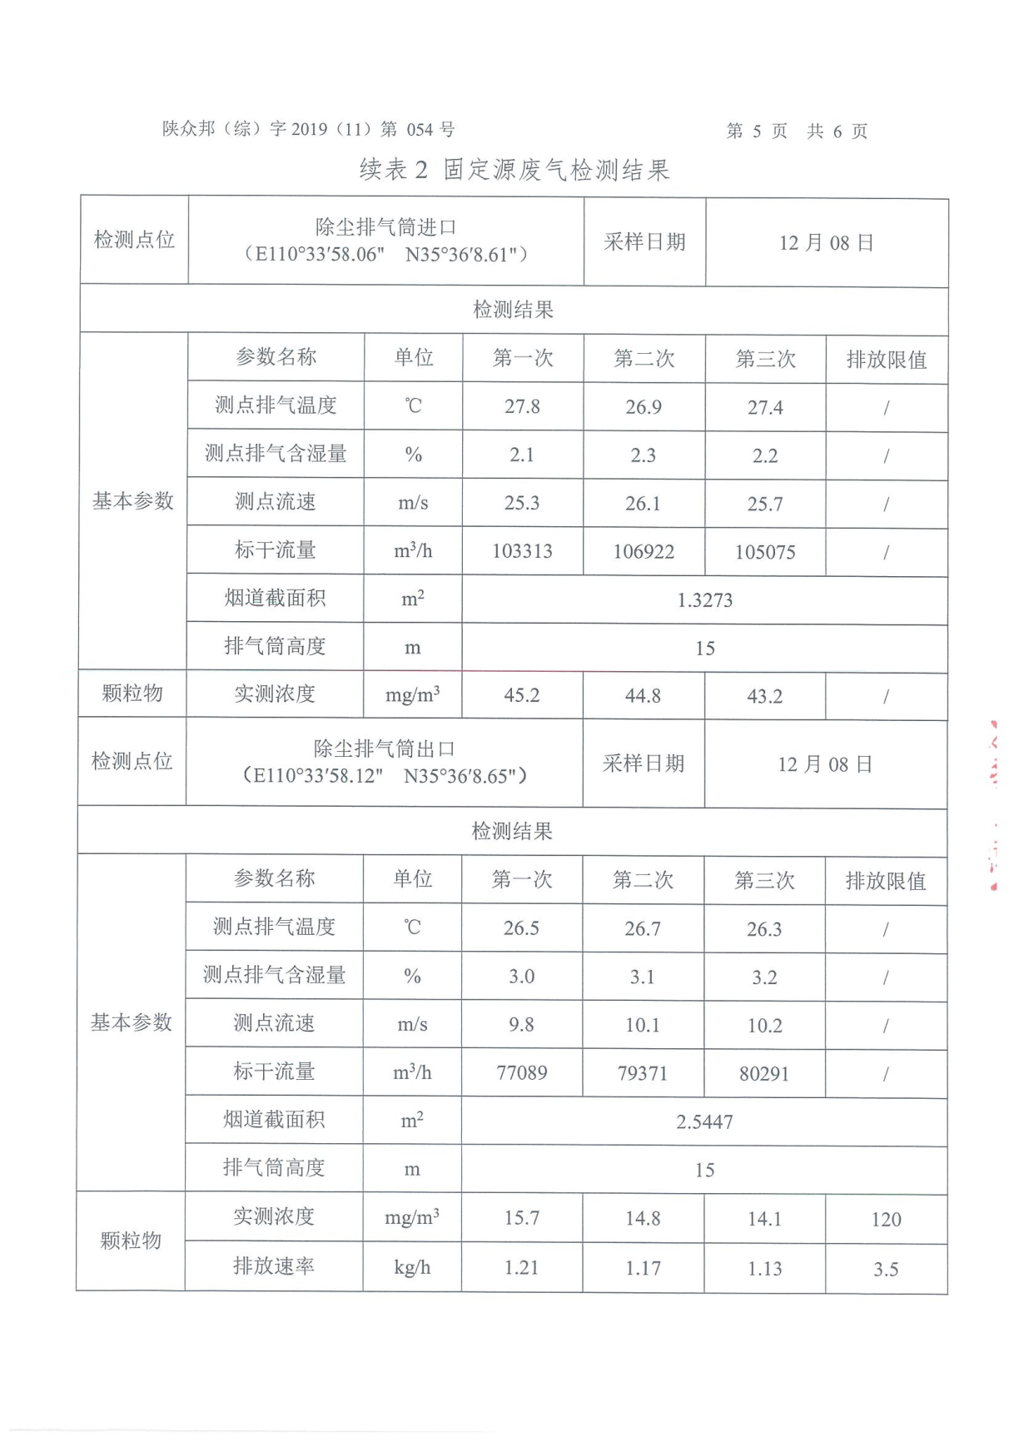 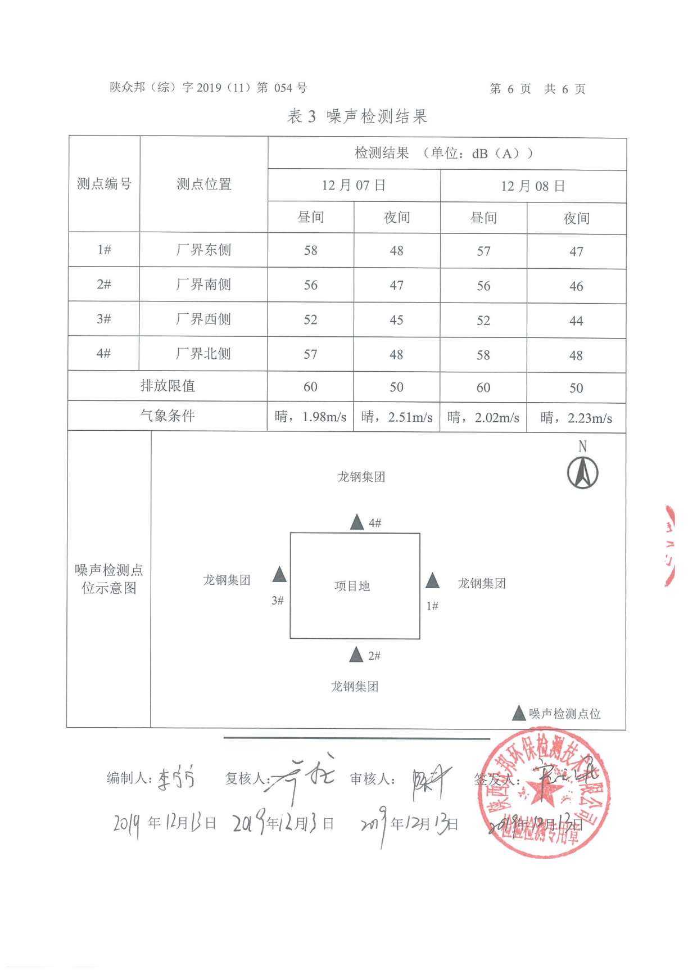
附件3 环境风险应急预案备案表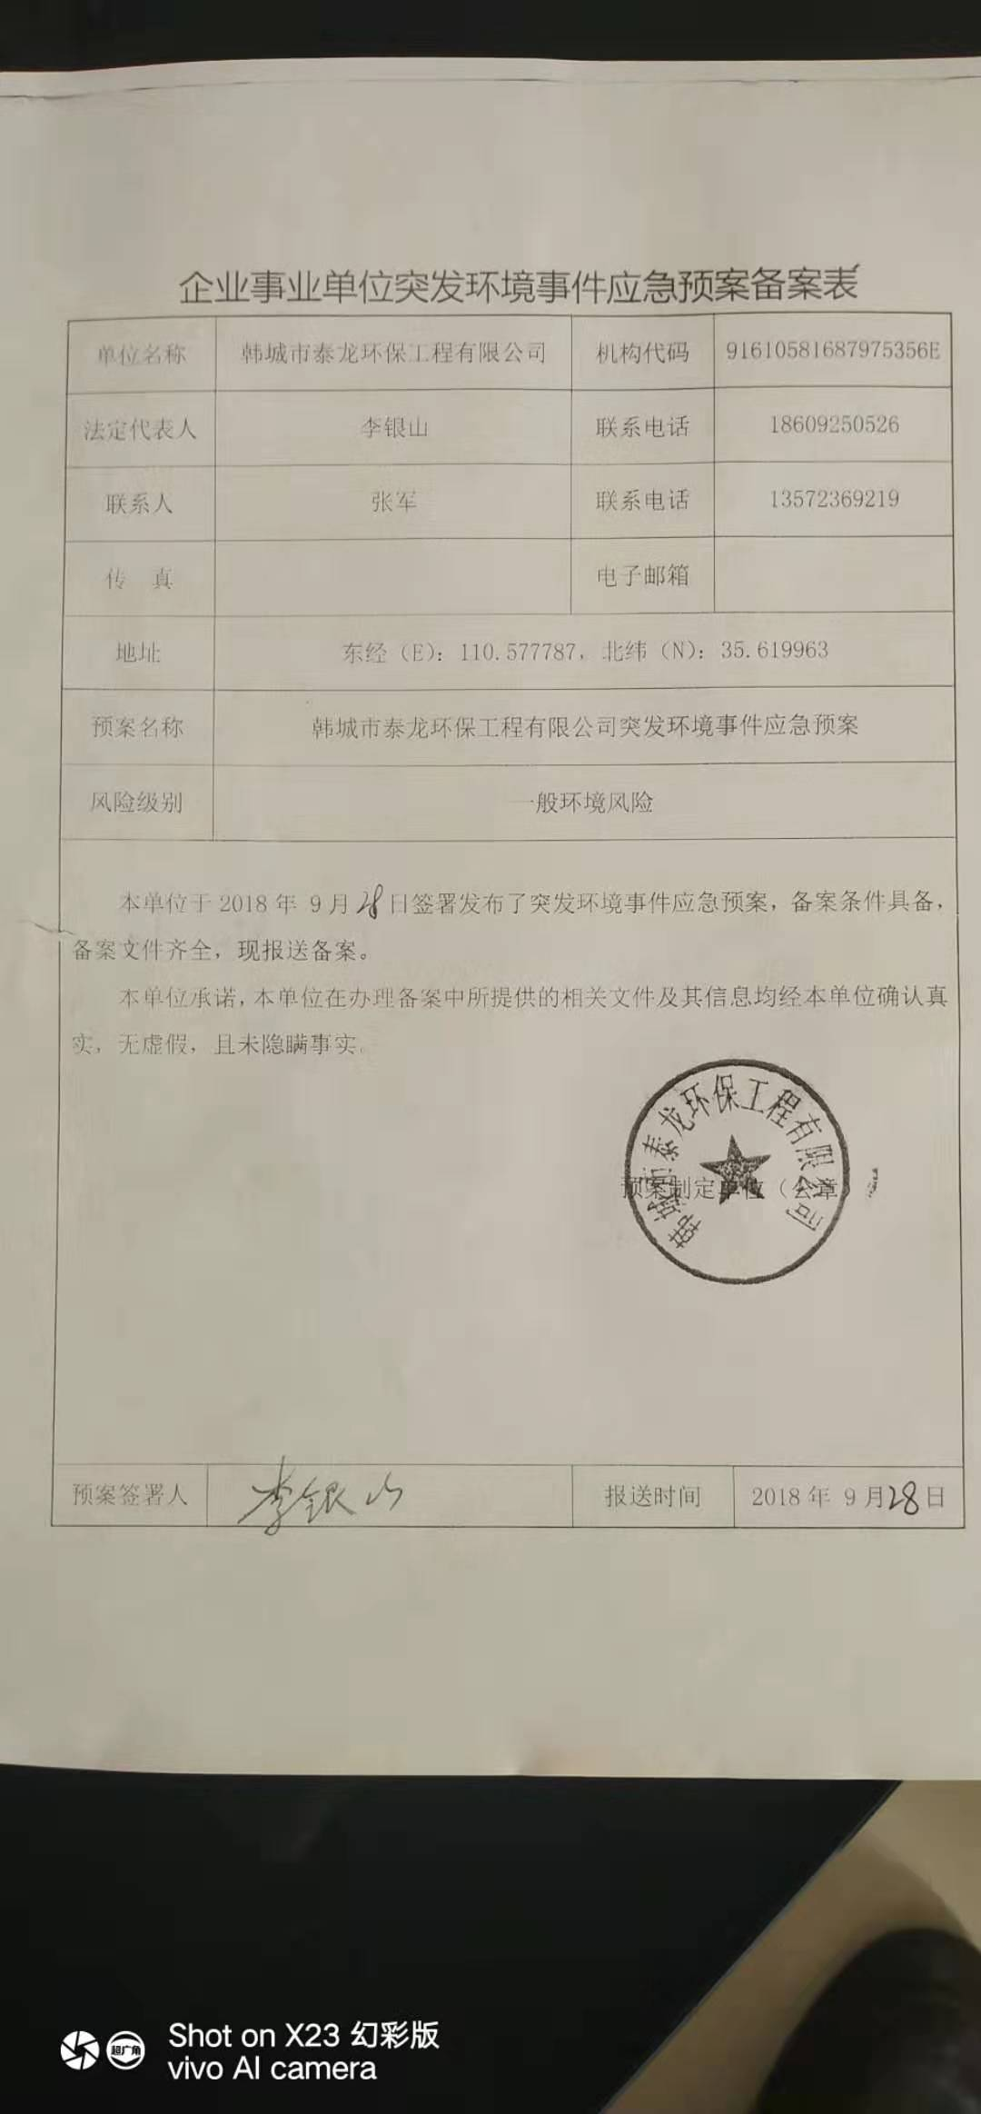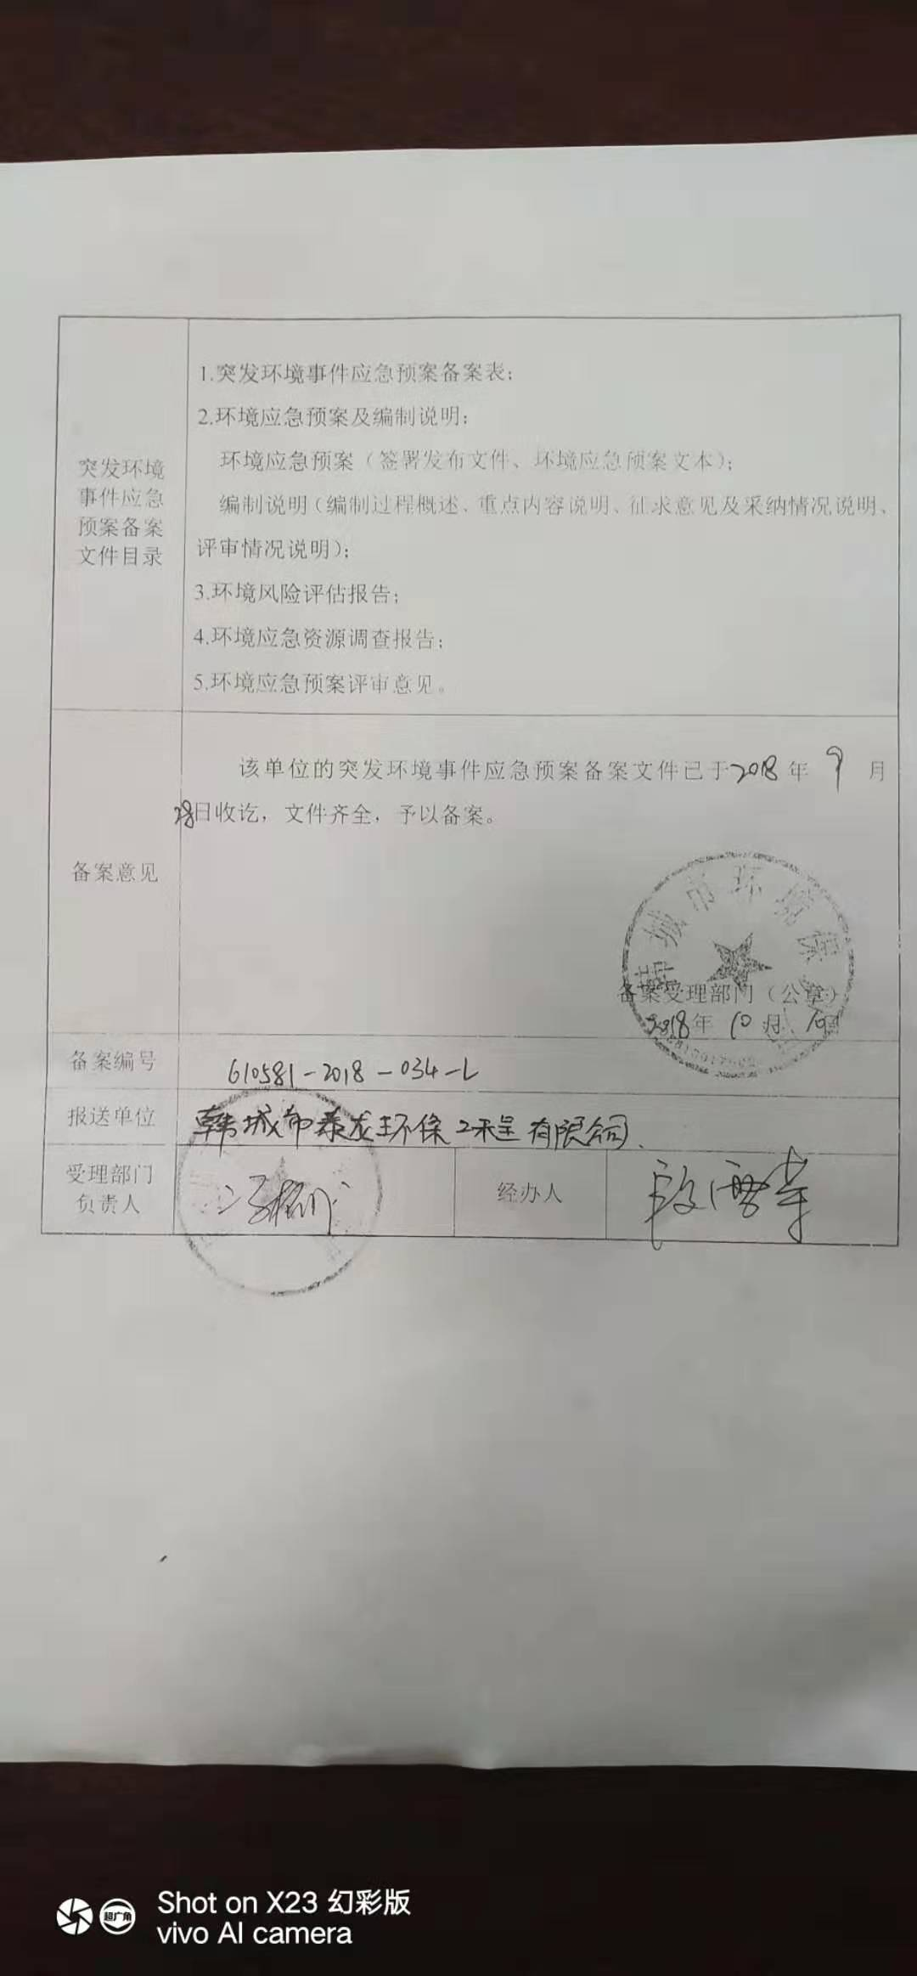

附图1 项目地理位置图

附图2 项目与周边关系图
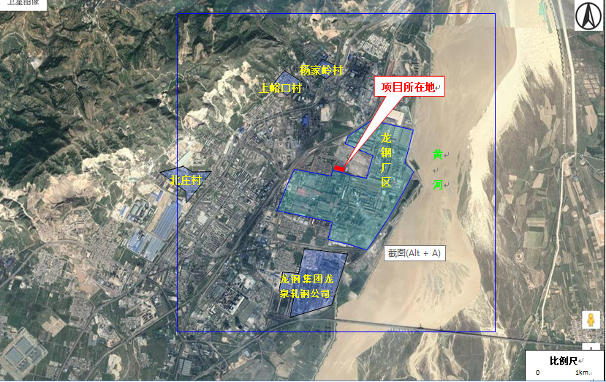
附图3 监测点位图
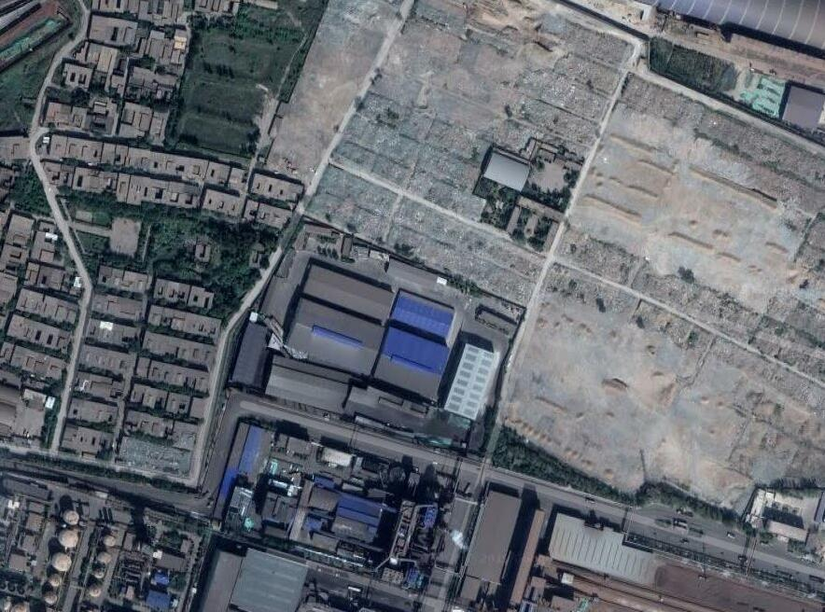
噪声监测点
无组织废气监测点
有组织废气监测点
废气监测点

